ỦY BAN NHÂN DÂN THÀNH PHỐ HỒ CHÍ MINH

TRƯỜNG CAO ĐẲNG LÝ TỰ TRỌNG THÀNH PHỐ HỒ CHÍ MINH

GIÁO TRÌNH

MÔN HỌC/MÔ ĐUN: THỰC HÀNH PHAY CƠ BẢN

NGÀNH/NGHỀ: CÔNG NGHỆ CHẾ TẠO MÁY

TRÌNH ĐỘ: CAO ĐẲNG
Ban hành kèm theo Quyết định số:1480A/QĐ-LTT-ĐT ngày 29 tháng 11 năm 2019
của Hiệu trưởng Trường Cao đẳng Lý Tự Trọng Thành phố Hồ Chí Minh

LƯU HÀNH NỘI BỘ

TUYÊN BỐ BẢN QUYỀN:

Tài liệu này thuộc loại sách giáo trình nên các nguồn thông tin có thể được phép dùng nguyên bản hoặc trích dùng cho các mục đích về đào tạo nghề và tham khảo.
Mọi mục đích khác mang tính lệch lạc hoặc sử dụng với mục đích kinh doanh thiếu lành mạnh sẽ bị nghiêm cấm.

MÃ TÀI LIỆU:

LỜI GIỚI THIỆU
- Phay là một phương pháp gia công cắt gọt kim loại có năng suất cao, làm được nhiều việc khác nhau và đạt độ chính xác độ chính xác gia công tương đối cao. Do đó được sử dụng rộng rãi trong ngành chế tạo máy.
- Riêng về gia công phay mặt phẳng, phay là phương pháp có năng suất cắt gọt cao nhất và ngày càng được sử dụng nhiều và có khả năng thay thế hoàn toàn phương pháp bào, nhất là đối với những mặt phẳng rộng.
- Dao phay thuộc loại dụng cụ cắt có nhiều răng, được phân bố trên mặt trụ hoặc mặt đầu. Mỗi răng thực chất là một con dao tiện đơn giản.
- Chuyển động quay tròn của dao là chuyển động chính.
- Chuyển động thẳng của phôi theo các phương dọc, ngang lên xuống là chuyển động chạy dao.
- Khi làm việc từng răng dao lần lượt thay nhau cắt gọt kim loại trong một hời gian rất ngắn sau đó được làm mát sau một thời gian dài ở ngoài không khí, nhờ vậy dao lâu mòn.
- Máy phay có thể tận dụng khả năng cắt gọt cả hành trình chạy trở về, nhờ vậy năng suất lao động cao. Trên máy phay còn có điều kiện để áp dụng các phương pháp làm việc tiên tiến ít thời gian phụ và ít thời gian máy.
- Nhược điểm khá quan trọng của công nghệ phay là xét ở từng răng dao phay thì điều kiện làm việc nặng nề khó khăn vì lưỡi cắt thường xuyên bị va đập vào bề mặt phôi, do đó dể gây ra sứt mẻ.
- Máy cũng chịu ảnh hưởng xấu của tình hình lực cắt và công suất tiêu thụ thay đổi từng lúc. Một nhược điểm nữa là phí tổn sản xuất tuơng đối cao, vì máy cũng như dao đều có kết cấu phức tạp, giá thành cao.
Với mong muốn cung cấp cho người học những kỹ năng kiến thức nền tảng của nghế Phay, giúp các em nắm vững kiến thức lý thuyết bên cạnh các bài tập ứng dụng thực hành từ dễ đến khó. Giáo trình được biên soạn với nội dung bao gồm 09 bài:
Bài 1. Nội qui thực tập - Kỹ thuật an toàn khi sử dụng máy xưởng phay - Sử dụng và bảo quản dụng cụ đo kiểm.
Bài 2. Vận hành và bảo quản máy phay - Gá và mài sửa dao.
Bài 3. Phay, bào mặt phẳng ngang.
Bài 4. Phay, bào mặt phẳng vuông góc; vuông góc-song song.
Bài 5. Phay, bào mặt phẳng song song.
Bài 6. Phay mặt phẳng nghiêng.
Bài 7. Phay bậc vuông góc.
Bài 8. Phay rãnh vuông góc..
Bài 9. Phay rãnh then bằng trên trục.
Kiến thức trong giáo trình được biên soạn theo chương trình dạy nghề được Tổng cục Dạy nghề phê duyệt, sắp xếp logic từ cách hiểu ý nghĩa, phân loại . Do đó người đọc có thể hiểu một cách dễ dàng.
Xin chân trọng cảm ơn Tổng cục Dạy nghề, khoa Cơ khí trường Cao đẳng Lý Tự Trọng cũng như sự giúp đỡ quý báu của đồng nghiệp đã giúp tác giả hoàn thành giáo trình này.
Mặc dù đã rất cố gắng nhưng chắc chắn không tránh khỏi sai sót, tác giả rất mong nhận được ý kiến đóng góp của người đọc để lần xuất bản sau giáo trình được hoàn thiện hơn.
Tp,hcm, ngày…..tháng…. năm 20
Tham gia biên soạn

MỤC LỤC

ĐỀ MỤC | TRANG
Lời giới thiệu | 3
Mục lục | 5
Bài 1. Nội qui thực tập - Kỹ thuật an toàn khi sử dụng máy xưởng phay - Sử dụng và bảo quản dụng cụ đo kiểm. | 9
Bài 2. Vận hành và bảo quản máy phay - Gá và mài sửa dao. | 25
Bài 3. Phay, bào mặt phẳng ngang. | 33
Bài 4. Phay, bào mặt phẳng vuông góc; vuông góc-song song. | 45
Bài 5. Phay, bào mặt phẳng song song. | 58
Bài 6. Phay mặt phẳng nghiêng . | 65
Bài 7. Phay bậc vuông góc. | 72
Bài 8. Phay rãnh vuông góc. | 86
Bài 9. Phay rãnh then bằng trên trục. | 93
Tài liệu tham khảo | 97

TÊN MÔ ĐUN:
THỰC HÀNH PHAY CƠ BẢN

Mã mô đun:
- Vị trí, tính chất, ý nghĩa và vai trò mô đun
- Vị trí môn học được bố trí sau khi sinh viên học xong các môn học: Vật liệu học, Nguyên lý cắt kim loại, TT Nguội cơ bản, TT Hàn cơ bản.
- Tính chất: là môn học bắt buộc trong ngành cơ khí.
- Ý nghĩa: giúp người học thu được những kiến thức cơ bản về nghề phay trong ngành cơ khí, hiểu được các khái niệm và nguyên lý hoạt động của các loại máy phay, cách vận hành củng như bảo dưỡng sữa chữa
- Vai trò: là mô đun chuyên môn nghề thuộc chuyên ngành chế tạo máy.

Mục tiêu của mô đun
- Kiến thức:
- Tính toán và lựa chọn được chế độ cắt khi gia công hợp lý.
- Lựa chọn được dụng cụ, trang thiết bị phù hợp cho quá trình gia công.
- Lập được quy trình công nghệ gia công chi tiết nhanh, chuẩn xác.
- Về kỹ năng:
- Sử dụng và bảo quản được các thiết bị, dụng cụ của nghề;
- Phân tích và lập được quy trình gia công chi tiết hợp lý.
- Thao tác thuần thục, chọn lựa hợp lý các phương pháp gá phôi, chế độ cắt, trình tự thực hiện gia công Phay, Bào các bề mặt bảo đảm các yêu cầu kỹ thuật, bảo đảm an toàn lao động.
- Áp dụng được các tiêu chuẩn 5S và Kaizen trong xưởng thực hành.
- Năng lực tự chủ và trách nhiệm:
+ Làm việc độc lập trong điều kiện làm việc thay đổi.
+ Chịu trách nhiệm cá nhân và trách nhiệm đối với nhóm.
+ Giải quyết đươc các tình huống trong xưởng thực hành.
+ Có tác phong công nghiệp gọn gàng, ngăn nắp, sạch sẽ.
+ Tuân thủ nghiêm túc nội quy xưởng thực hành.
+ Đánh giá được chất lượng sản phẩm sau khi hoàn thành.

Nội dung tổng quát và phân phối thời gian:
Số TT | Tên các bài trong môn học | Thời gian (giờ)
Số TT | Tên các bài trong môn học | Tổng  số | Lý thuyết | Thực hành / thực tập/ thí nghiệm/ bài tập/ thảo luận | Kiểm  tra
1 | Bài 1. Nội qui thực tập - Kỹ thuật an toàn khi sử dụng máy xưởng phay - Sử dụng và bảo quản dụng cụ đo kiểm. | 6 |  | 6
2 | Bài 2. Vận hành và bảo quản máy phay - Gá và mài sửa dao. | 12 |  | 12
3 | Bài 3. Phay, bào mặt phẳng ngang. | 12 |  | 12
4 | Bài 4. Phay, bào mặt phẳng vuông góc; vuông góc-song song. | 12 |  | 12
5 | Bài 5. Phay, bào mặt phẳng song song. | 6 |  | 6
6 | Bài 6. Phay mặt phẳng nghiêng. | 12 |  | 12
7 | Bài 7. Phay bậc vuông góc. | 12 |  | 12
8 | Bài 8. Phay rãnh vuông góc. | 12 |  | 12
9 | Bài 9. Phay rãnh then bằng trên trục. | 6 |  | 6
Tổng cộng |  | 90 |  | 90

BÀI 1. NỘI QUI XƯỞNG PHAY- KỸ THUẬT AN TOÀN KHI SỬ DỤNG MÁY XƯỞNG PHAY – SỬ DỤNG VÀ BẢO QUẢN DỤNG CỤ ĐO KIỂM
Giới thiệu:
- Trong qúa trình chế tạo chi tiết máy, cần phải đo để đảm bảo chi tiết làm ra đạt yêu cầu kỹ thuật và cũng để kiểm tra chất lượng sản phẩm.
- Đo lường kỹ thuật trong cơ khí nghiên cứu: đơn vị đo, dụng cụ đo và phương pháp đo.

Mục tiêu:
-Sau khi học xong bài này Sinh viên phải:
- Tuân thủ nghiêm túc về ATLĐ.
- Trình bày được cấu tạo của máy phay.
- Lựa chọn dụng cụ đo phù hợp với kích thước chi tiết cần đo.
- Sử dụng và bảo quản dụng cụ đo đúng yêu cầu.
- Đảm bảo ATLĐ cho người và thiết bị.
Nội dung chính
- Nội qui thực tập

QUY ĐỊNH CHUNG
Điều 1 :
- Không có trách nhiệm không được vào xưởng. Khách, SVHS đến tham quan, kiến tập vui lòng đến đăng kí tại văn phòng trung tâm.
Điều 2:
- Khi cần sử dụng máy móc, dụng cụ phải làm đúng thủ tục đăng kí và bàn giao, nếu không thực hiện đúng khi xãy ra hư hỏng, mất mát dụng cụ, người sử dụng phải hoàn toàn chịu trách nhiệm.
Điều 3 :
- Mỗi người phải nêu cao tình thần làm chủ giữ gìn kỹ thuật lao động, bảo vệ máy móc, thiết bị dụng cụ và tài sản chung của nhà trường.
Điều 4:
- Thường xuyên bảo đảm vệ sinh công nghiệp, nơi làm việc ngăn nắp, có trách nhiệm phòng ngừa kẻ gian và hỏa hoạn.
QUY ĐỊNH ĐỐI VỚI SVHS
Điều 5:
- SVHS phải có mặt trước giờ thực tập 15`, mặc đồ đồng phục đúng theo quy định khi thực tập xưởng.
Điều 6:
- Phải sử dụng đúng số máy và dụng cụ do Giáo viên phân công, không tự ý sử dụng các máy khác, chấp hành đúng theo quy định về việc nhận giao máy mọc và thiết bị.
Điều 7:
- Không có giờ học không tự ý vào xưởng láy máy làm bài tập.
Điều 8:
- Khi máy có hiện tượng bất thưởng phải dừng máy, tắt điện nguồn và báo ngay cho Giáo viên hướng dẫn.
Điều 9:
- Phải giữ ghìn trật tự, kỹ thuật, vệ sinh, khi cần rời khỏi vị trí làm việc phải dừng máy tắt nguồn điện.
Điều 10:
- Khi nghe hiệu lệnh báo hết giờ thực tập, phải dừng máy, tắt điện vào máy, đưa máy về vị trí an toàn và làm các việc sau đây:
- Vệ sinh lau chùi máy sạch sẽ, các thiết bị, dụng cụ phải để đúng nơi quy định.
- Tập trung cuối ca để Giáo viên nhận xét và rút kinh nghiệm.
  - Kỹ thuật an toàn khi sử dụng máy xưởng phay.
“An toàn để sản xuất, sản xuất phải an toàn” đó là một yêu cầu hết sức quan trọng đặt ra đối với người thợ. Trong mỗi phân xưởng và mỗi máy đều có nội quy an toàn, người thợ phải tự giác chấp hành nghiêm chỉnh.
Các tai nạn thường gặp và cách phòng ngừa tai nạn lao động trong xưởng phay:
    - Đối với máy phay: Khi làm việc trên máy phay có thể xảy ra các tai nạn lao động sau đây:
- Ngón tay bị dao phay cuốn theo: do dùng tay để gạt phoi, hoặc dùng giẻ lau nhúng nước để nhỏ vào dao. Cũng có khi do tay áo lòng thòng bị vướng vào dao đang quay.
- Cách đề phòng là tuyệt đối không thò tay vào khu vực dao đang làm việc. Phải tưới nguội bằng vòi nước, không dùng ngón tay quấn giẻ lau để vẩy nước, dầu vào dao hoặc để gạt phoi. Cấm đeo găng tay. Tay áo phải gọn gàng, cài nút áo cẩn thận, không đeo đồng hồ, vòng xuyến, mang nhẫn khi làm việc. Không đo kiểm, kẹp chặt phôi… trong lúc dao đang quay.
- Vướng tóc, quần áo... vào các bộ phận đang chuyển động (dao, bánh răng thay thế, trục rút dao...).
- Cách đề phòng: khi làm việc phải cắt tóc gọn gàng. Bộ phận lắp bánh răng phải có nắp che chắn kín (trường hợp không có nắp che chắn thì phải chú ý để khỏi vướng). Khi đi vòng sau máy, phải chú ý khỏi vướng vào trục rút dao (cuối trục rút dao nên buộc một mảnh vải đỏ để dễ trông thấy).
- Đập tay vào các cạnh sắc trên phôi, dao, đồ gá: thường xảy ra khi vặn đai ốc, bulơng, vít mạnh tay bị trượt.
- Cách đề phòng: khi dùng clé để xiết bulơng, đai ốc phải dùng đúng cỡ và chưa bị trờn hoặc sứt miệng, không đu cả hai tay vào clé. Các cạnh sắc trên phôi cần dùng giũa làm cùn cạnh sắc trước khi gá lên máy hay đo kiểm. Tuanơvit phải mài đầu cho chính xác.
- Phoi bắn vào mắt hoặc vô mặt, mũi, chân, tay: thường xảy ra khi phay vật liệu giòn (phoi vụn) và khi phay cao tốc. Phoi có thể làm hỏng mắt hoặc làm bỏng mặt, mũi, chân, tay.
- Cách đề phòng: phải đeo kính bảo hộ lao động hoặc dùng các tấm kính chắn phoi. Không cúi sát mặt, để tay vào sát khu vực dao đang cắt gọt. Nếu bị phoi bắn vào mắt, không được dụi hoặc nhờ khều ra một cách tùy tiện mà phải đi đến y tế để xử lý thận trọng. Không lấy tay gạt phoi trên bề mặt vật gia công.
- Phôi, đồ gá văng ra, rơi xuống chân: do khi gá lắp không kẹp chặt; hoặc trong quá trình phay các bulơng kẹp chặt bị lỏng dần không kịp thời xiết lại.
- Cách đề phòng là gá lắp phôi đúng quy tắc và thường xuyên kiểm tra tình hình kẹp chặt để kịp thời xiết chặt.
- Điện giật: do bộ phận cách điện bị hở, do cầu dao không có nắp che, do thiết bị điện bị ẩm ướt, do máy không được nối đất tốt. Điện giật có thể làm tổn thương đến tim, phổi, thần kinh và có thể gây chết người.
- Cách đề phòng: phải thường xuyên kiểm tra các dây điện xem vỏ cách điện có bị hở hoặc giòn nứt không, để kịp thời thay thế. Không để động cơ điện và các thiết bị điện khác bị ẩm ướt.Không chạm tay vô phần kim loại của thiết bị điện. Máy phải có dây nối đất cẩn thận và người thợ phải đứng trên bục gỗ khô.
- Khi thấy người bị điện giật, phải lập tức tắt cầu dao gần nhất, hoặc nếu không có cầu dao thì dùng búa cán gổ chặt đứt dây điện (với điện áp từ 380V trở xuống). Bất đắc dĩ, phải kéo người bị nạn ra trong lúc chưa cắt được điện thì bằng cách đứng trên bục gỗ khô, đi ủng hoặc giày khô, đeo găng cao su, v.v... Nếu người bị điện giật đã ngất thì phải khẩn trương làm hô hấp nhân tạo trong khi chờ đợi nhân viên y tế tới.
- Cháy: thường do để các giẻ lau ướt dầu bừa bãi dưới đất rồi vứt đầu mẩu thuốc lá hoặc diêm xuống hay do phoi bắn ra dính vào giẻ lau, lửa bén dần và bùng lên. Có trường hợp do điện bị chập dây (ngắn mạch) hoặc động cơ điện quá nóng rồi cháy chất cách điện. Khi xảy ra cháy, phải cắt ngay cầu dao điện, báo cáo ngay với đội cứu hỏa để cứu chữa kịp thời. Trong khi chờ đợi, tự dập lửa bằng bình chữa cháy để ở chỗ gần nhất hoặc dùng cát để dập. Khi thấy động cơ nóng khác thường và có mùi khét, phải kịp thời tắt điện và gọi thợ điện đến xem xét giải quyết. Giẻ lau phải tập trung gọn vào một chỗ trong thùng tôn có nắp đậy.
1.2.2. Đối Với Máy Bào, Xọc: Nguy hiểm nhất cho công nhân là phoi bắn ra và va chạm vô các phần chuyển động của máy bào, máy xọc. Vào cuối hành trình của bàn máy hoặc đầu bào, xọc thì phoi thường bay ra với tốc độ rất lớn. Khi rơi vào da thịt công nhân, phoi này sẽ gây ra bỏng và xước, bởi vì mép phoi có hình răng cưa và nhiệt độ cao. Đặt biệt nguy hiểm nếu phoi bắn vào mặt hoặc mắt. Để tránh phoi làm tổn thương, trên các máy về phía chuyển động người ta lắp những cơ cấu bảo vệ như các kính bảo hộ, tấm chắn hay lưới. Riêng người thợ phải sử dụng kính bảo hộ.
Mỗi người thợ bo cần phải tuân thủ nghiêm chỉnh những quy tắc an toàn sau đây khi làm việc trên máy.
Trước khi làm việc:
- Kiểm tra máy, kiểm tra các cơ cấu mở máy, cơ cấu đổi tốc độ, đổi chiều chuyển động chạy dao, đổi chiều quay. Cần tránh hiện tượng máy tự bật công tắc.
- Kiểm tra hàng rào chắn và các cơ cấu bảo hiểm.
- Kiểm tra sự tin cậy của các cơ cấu nâng hạ và các đồ gá kẹp chặt.
- Kiểm tra độ cứng vững kẹp chặt chi tiết gia công và đầu bào.
- Sử dụng quần áo bảo hộ, đầu tóc gọn gàng, sử dụng kính bảo hộ.
Trong khi làm việc:
- Không được đứng đối diện với đầu bào của máy bào ngang
- Không mở rộng hành trình bàn máy hoặc đầu bào khi chưa dừng chuyển động chạy dao.
- Trước khi mở máy, phải chú ý xem có nguy hiểm gì cho người xung quanh hay không.
- Xiết lại các bulơng, đai ốc kẹp chặt chi tiết, đo chi tiết lúc máy đã dừng hẳn. Không sử dụng những clé, mỏlết, tuanơvit hỏng để xiết các bulơng, đai ốc.
- Không đưa tay vào vùng chuyển động của đầu bào và không để tay vào giá mang dao.
- Lấy phoi ra khỏi bàn máy bằng cọ hoặc bằng bàn chải chuyên dùng.
- Khi máy bào giường đang làm việc, không được chống khủyu tay lên bàn máy.
- Nếu có hỏng hóc, phải báo ngay cho thợ cơ điện đến sửa chữa. Bất kể trong trưòng hợp nào cũng không được tiếp xúc với các phần kim loại của máy khi đang có sự cố về điện, mọi sự cố về điện chỉ có thợ điện sửa chữa.
- Trong khi làm việc không được tranh thủ lau chùi máy, thu dọn vệ sinh, không được làm mọi động tác bằng tay như đo đạc, kẹp chặt và lấy chi tiết.
- Cấm làm việc trên những máy đang hư hỏng, cấm đeo găng tay, cấm chuyển các vật ngang qua máy đang làm việc.
- Gá lắp các chi tiết nặng phải dùng các cơ cấu nâng hạ. Không được đứng trên đường chuyển động của cần trục.
- Khi làm việc phải đứng về phía của máy tập trung những cơ cấu điều khiển (để thuận tiện cho điều khiển khi làm việc và có thể xử lý các tình huống bất trắc xảy ra).
Đối với máy mài 2 đá: khi mài dao trên máy mài 2 đá cần tuân thủ theo những quy tắc an toàn sau:
- Trước khi mở phải kiểm tra tất cả các cơ cấu và bộ phận máy, tình trạng bao che đá, hướng quay của đá mài, kiểm tra khe hở giữa bệ tỳ và đá ≤ 3mm.
- Không được đứng đối diện với đá mài khi mài dao.
- Dùng tay di chuyển dao dọc theo trục đá và hết bề mặt của đá mài để đá mài mịn đều. Không ấn mạnh dao vào đá nhất là khi gần sát mép đá để trượt tay vào đá mài.
- Không mài dao ở mặt hông đá mài.
- Khi mài dao phải mang kính bảo hộ hoặc sử dụng kính chắn lắp sẳn trong máy.
- Nghiêm cấm đeo găng tay, ngón tay có quấn băng vải, dùng giẻ lau để cầm dao khi mài.
1.2.3.Vệ sinh công nghiệp
Là giữ gìn nơi làm việc sạch sẽ, thoáng gió, nhiệt độ bình thường, đủ ánh sáng, quần áo gọn gàng và vệ sinh, tay chân không thường xuyên ướt dính dầu mỡ, nghỉ giải lao và bồi dưỡng sức khỏe đầy đủ để đảm bảo sản xuất và sinh hoạt. Đó là nội dung cụ thể của vấn đề vệ sinh công nghiệp trong sản xuất cơ khí nói chung và đối với người thợ phay bào nói riêng. Thực hiện tốt vệ sinh công nghiệp sẽ giữ gìn được sức khỏe lâu dài, tránh được các bệnh nghề nghiệp và tinh thần sảng khoái phấn khởi, tạo điều kiện tăng năng suất lao động và đảm bảo chất lượng sản phẩm.
Nơi làm việc: Nơi làm việc của mỗi người thợ phay bào cũng như toàn phân xưởng cần luôn luôn giữ sạch sẽ, thoáng mát, trật tự và thuận tiện cho thao tác. Xung quanh máy không được vứt sắt thép vụn, phoi, rác bừa bãi. Không để dầu máy chảy lênh láng trên bục cũng như dưới đất. Nước tưới nguội cũng phải che không cho bắn tung tóe hoặc chảy tràn ra mặt đất. Xung quanh máy và nhất là lối đi lại không để các thùng hoặc phôi liệu ngổn ngang. Mặt đất không được lồi lõm vướng víu dễ dấp ngã. Bục gỗ phải có chiều cao hợp lý (không phải kiểng chân hoặc cúi khom lưng khi làm việc). Nơi làm việc cần được thông gió tốt, không nóng bứt về mùa hè và không có gió lùa về mùa lạnh, như vậy người công nhân đỡ mệt nhọc, thao tác chính xác, đạt năng suất cao và ít xảy ra tai nạn. Anh sáng cũng là yếu tố rất quan trọng để đảm bảo điều kiện làm việc tốt (đảm bảo chất lượng sản phẩm, năng suất lao động và tránh tai nạn cũng như bệnh nghề nghiệp về mắt). Tốt nhất là dùng ánh sáng tự nhiên với điều kiện không bị lấp bóng và không quá chói mắt. Nên dùng thêm đèn có đủ độ sáng, có chụp che cho khỏi chói mắt, thường rọi từ bên trái sang.
Thân thể và quần áo: Thân thể và quần áo người thợ cần khô ráo, sạch sẽ, gọn gàng. Mặt mũi tay chân nếu dính dầu mỡ và mồ hôi, bụi bặm sẽ bịt kín các lỗ chân lông, sinh lở ngứa. Do đó, nên giữ cho da dẻ hô ráo sạch sẽ. Hết ca làm việc, nên tắm rửa kỹ (bằng nước nóng càng tốt). Nếu máy có dùng dung dịch tưới nguội, khi nghỉ phải rửa tay bằng xà bông cẩn thận, nhất là trước khi ăn. Không nên để tay ướt dầu nhờn trong thời gian dài và cũng không nên dùng xăng dầu (có pha chì) để rửa tay. Quần áo nêu dính dầu mỡ và cáu ghét lâu ngày cũng sinh ngứa ngáy ghẻ lở. Hết ca làm việc phải treo quần áo ở chỗ khô ráo và thoáng mát, ít nhất vài ngày phải giặt một lần. Quần áo phải gọn gàng, vừa với cỡ người. Trong giờ giải lao, giữa ca làm việc, nên vận động thân thể ở chỗ thoáng khí. Ngoài giờ làm việc, cần nghỉ ngơi đầy đủ và hoạt động để phục hồi sức khỏe. cần cố gắng giữ gìn mức ăn uống điều hòa và đủ chất dinh dưỡng cần thiết cho cơ thể, nhất là trường hợp làm ca đêm.
1.3. Áp dụng 5S và Kaizen trong tổ chức nơi làm việc

- Tổ chức hợp lý nơi làm việc l sắp xếp máy, phụ tùng, dụng cụ, phôi liệu, theo một trình tự hợp lý sao cho thuận tiện nhất, nhẹ nhàng an toàn nhất.
- Một số quy tắc chung khi áp dụng trong bố trí nơi làm việc:
- Không được đặt thừa một thứ gì ở chổ làm việc.
- Cần giử gìn sạch sẽ chổ làm việc.
- Ở chổ làm việc, mỗi một vật phải được xếp đặt đúng nơi quy định. Những vật hay dùng đến thì đặt gần hơn so với những vật ít dùng. Các trục dao nên treo để tránh biến dạng.
- Phôi không được đặt bừa bi khắp chổ làm việc, xếp vô thùng hoặc bàn quy định. Những chi tiết được gia cong xong phải xếp vo thùng có thể di chuyển để đưa tới kho.
- Lối đi giữa các máy phải thông, không được vướng các vật làm trở ngại.
- Không được để dầu rị nhỏ giọt xuống nền xung quanh máy. Để tránh hiện tượng đó, các chổ nối ống phải kín.
- Nên thường xuyên lau sạch phoi trước khi vận hành máy.

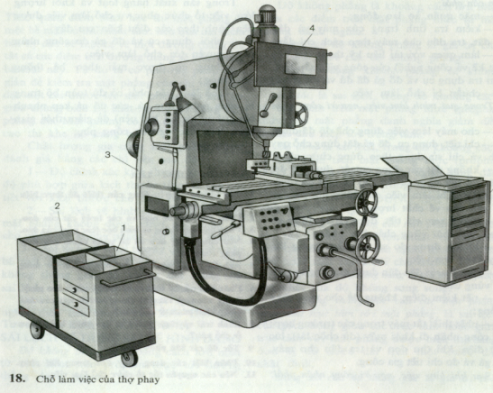

Hình 1.1. Khu vực làm việc của thợ Phay, Bào
1.4. Sử dụng và bảo quản dụng cụ đo kiểm
Vị trí đo lường kỹ thuật trong gia công cơ khí:
- Trong qúa trình chế tạo chi tiết máy, cần phải đo để đảm bảo chi tiết làm ra đạt yêu cầu kỹ thuật và cũng để kiểm tra chất lượng sản phẩm.
- Đo lường kỹ thuật trong cơ khí nghiên cứu: đơn vị đo, dụng cụ đo và phương pháp đo.

1.4.1. Đơn vị đo:
Đơn vị đo độ dài :
- Hiện nay hầu hết các nước trên thế giới đều dùng đơn vị đo độ dài là Mét (nằm trong hệ đơn vị đo lường quốc tế SI).
- Trong cơ khí thường dùng thứ nguyên của mét là mm, 1mm = 10⁻ ³ m.
- Ngoài đơn vị mét, một số nước Anh, Mỹ.... còn sử dụng đơn vị đo độ dài là Inch (theo hệ Anh) 1 Inch = 25,4mm.
Đơn vị đo góc: theo TCVN qui định đơn vị đo góc là độ ( ⁰ ). Độ là góc phẳng bằng π/ 180 radian. 1º = π/ 180 rad.

1.4.2. Các dụng cụ đo và phương pháp đo:
Các loại dụng cụ đo : Dụng cụ đo có thể chia làm 2 loại lớn:
Các loại mẫu: là những vật thể được chế tạo theo bội số hoặc ước số của đơn vị đo. Ví dụ: thước mẫu, căn mẫu....
Các loại dụng cụ đo và máy đo: dùng để đo kích thước của sản phẩm. Có nhiều loại.
+ Dụng cụ đo có du xích: thưóc cặp, thước đo góc vạn năng.
+ Dụng cụ đo có vít vi phân: panme.
+ Dụng cụ đo có đòn bẩy cơ khí: đồng hồ so...
+ Máy đo đòn bẩy cơ khí: ôptimét.
+ Máy đo cơ khí quang học: kính hiển vi, máy đo độ dài.
Phương pháp đo: Phương pháp đo được chia ra
- Đo tuyệt đối : xác định trực tiếp kích thưóc đo trên thang chia của dụng cụ đo.
VD: thước cặp, xếp, panme, đo góc vạn năng .
- Đo tương đối: (Đo so sánh) xác định hiệu số giữa kích thước đo và kích thước chuẩn. VD: Kiểm góc vuông bằng ke, kiểm tra KT bằng calíp ,kiểm tra mặt phẳng
- Đo trực tiếp: đo thẳng vào kích thước cần đo. VD : đo bằng thước lá, thước đo góc, thước cặp.
- Đo gián tiếp: là không đo kích thước cần xác định mà phải thông qua các đại lượng khác rồi suy ra kích thước cần đo. VD: đo hai cạnh của tam giác vuông để suy ra cạnh huyền. Sử dụng các hàm số lượng giác sin, cos, tg... để suy ra cạnh cần đo.

1.4.3. Cách sử dụng dụng cụ đo có vạch số:
-Dụng cụ đo có vạch:
-Thước đo có vạch : (không có du xích)
Thước không có du xích gồm có thước lá, thước lá cuộn dùng để đo kích thước dài không cần chính xác. Thước lá dùng trong việc vạch dấu, cưa cắt phôi, kiểm tra phôi...
1.4.4. Thước đo có du xích:
* Đặc điểm :
- Độ chính xác cao hơn thước không có du xích. Có thể đạt được độ chính xác 0,1mm; 0,05mm; 0,02mm tùy theo loại du xích.
- Phạm vi sử dụng rất rộng đo được đường kính ngoài, đường kính trong, chiều dài; rộng; sâu; cao.
- Thước có du xích bao gồm: thước cặp, thước đo sâu; cao.
- Thước cặp:
Cấu tạo: gồm 2 bộ phận: thước chính và khung trượt .
- Thước chính gắn liền với mỏ cố định. Trên thước chính có chia vạch theo mm.
- Khung trượt được gắn liền với mỏ động con trượt và vít hãm. Trên khung trượt có du xích chia vạch....
Phân loại : thước cặp có 3 loại
- Thước cặp 1/10 có du xích n = 10 vạch và a = 1mm ⇒ a/n = 1/10 = 0,1mm.
- Thước cặp 1/20 có du xích n = 20 vạch và a = 1mm ⇒ a/n = 1/20 = 0,05mm.
- Thước cặp 1/50 có du xích n = 50 vạch và a = 1mm ⇒ a/n = 1/50 = 0,02mm
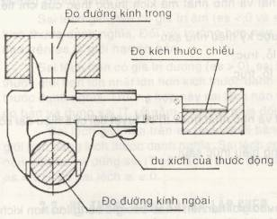

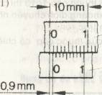 | 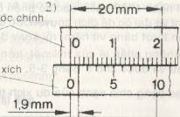 | 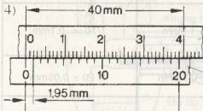

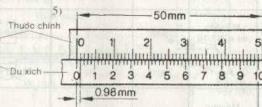
Hình 1.2. Các giá trị hiển thị của thước cặp và cách đọc
-Cách sử dụng:
+ Cách đọc:
- Khi đo ta đọc phần nguyên trên thân thước chính bên trái vạch số 0 của du xích .
- Đọc phần lẻ trên du xích tại vạch trùng nhau của du xích và thước chính .
+ Trị số đo được xác định theo L = m + k . a/n.
L: là trị số đo.
m: là số vạch của thước chính nằm bên trái 0 của du xích.
k: là số vạch của du xích tại vị trí trùng nhau giữa thước chính và du xích .
a/n: là độ chính xác của thước (a/n = 1/10; 1/50; 1/20)

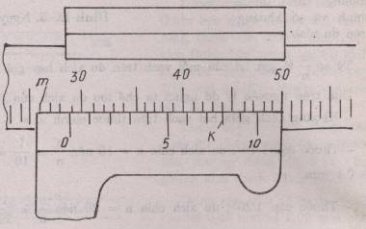 | 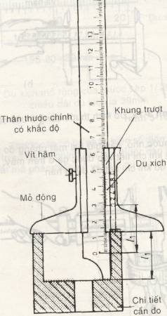

Hình 1.3. Các giá trị hiển thị của đo cao cặp và cách đọc

Cách đo:
- Trước khi đo cần kiểm tra kích thước độ chính xác của thước bằng cách cho 2 mỏ khít vào nhau, 2 vạch số 0 phải trùng nhau.
- Khi đo luôn giữ mặt thước song song với kích thước cần đo đẩy nhẹ mỏ động vào vật đo, áp lực vừa đủ rồi đọc trị số đo ( có thể vặn vít hãm).
Cách bảo quản:
- Không ép mạnh 2 mỏ đo vào vật đo.
- Hạn chế việc lấy thước ra khỏi vật rồi mới đọc trị số đo để mỏ thước đỡ bị mòn.
- Luôn giữ thước sạch. Hết ca làm việc phải bôi dầu mỡ.
Thước đo sâu và đo cao:
Cũng là loại thước có du xích nên về cấu tạo tương tự như thước cặp. Chỉ khác là không có mỏ động ô thước đo sâu là một thanh ngang. Ở thước đo cao, thước chính được lắp trên một đế bằng ngang và khung trượt được lắp thêm mũi vạch dấu để dùng trong việc vạch dấu.
1.4.4. Dụng cụ đo có vít chính xác: (vít vi phân).
- Nguyên lý panme:
- Panme là loại dụng cụ đo đạt độ chính xác 0,01mm. Tùy theo công dụng panme có: panme đo ngoài, đo trong, đo sâu.
- Tất cả các loại panme đều thực hiện theo chuyền động của vít me và đai ốc dựa trên nguyên lý biến chuyển động quay của vít thành chuyển động đi lại của đầu đo.
- Nếu vít có bước ren là S, khi vít quay n vòng đầu đo đi một đoạn L = n.S (mm).
-Panme đo ngoài:

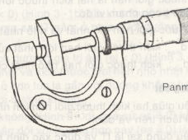 | 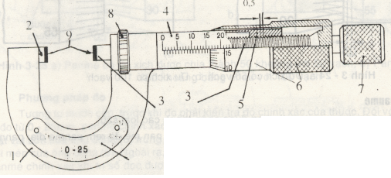
Hình 1.4. Cấu tạo panme đo ngoài

-Công dụng:
- Dùng để đo các kích thước chiều dài, rộng, độ dày, đường kính ngoài hoặc khoảng cách tâm của 2 chi tiết.
- Panme đo ngoài có nhiều cỡ và chúng thường cách nhau 0 ÷25; 25 ÷ 50; 50 ÷ 75...
-Cấu tạo:
- Gồm có: thân (1) trên đó ghép chặt đầu đo cố định số (2) và ống (3) có ren trong để ăn khớp với phần cuối của đầu đo động (4) . Vít vi cấp (9) một đầu là đầu đo động , một đầu lắp với ống (6) bằng lắp (7). Trên ống (3) có chia vạch mmvà 0,05mm. Trên mặt côn của ống (6) chia ra 50 vạch.
- Biết bước ren của vít vi cấp (9) S = 0,5 mm, vì vậy khi ống (6) quay đi một vạch (tức 1/50 vòng) thì đầu động sẽ tịnh tiến đi 1 đoạn L = n.S = 1/50.0.5 = 0,01mm. Đo đó mỗi vạch trên ống (6) có giá trị 0,01mm.
- Trên panme còn có núm (8) ăn khớp với 1 chốt dùng để giới hạn áp lực đo. Khi mỏ động (4) tiếp xúc với vật đo đủ áp lực cần thiết ta vặn núm (8) các răng sẽ trượt lên nhau làm cho ống (6) và đầu đo động (4) không quay và không tịnh tiến thêm được nữa.
- Cách sử dụng:
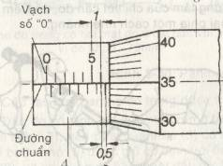 | 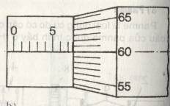 | 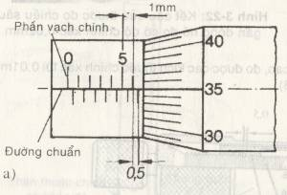
Hình 1.5. Các giá trị hiển thị của panme và cách đọc

- Cách đọc: căn cứ vào mép ống động (6) đọc được số mm và 0,5mm ở trên ống cố định số (3)
- Căn cứ vào vạch chuẩn trên ống cố định (3) đọc được số phần trăm mm trên mặt côn của ống động (6).

* Chú ý: Panme là loại dụng cụ đo đạt độ chính xác 0,01mm nên trị số đo đọc được luôn luôn là 2 số lẻ.

- Ví dụ 1:
L = 8 + 0,01 . 34 = 8,34 mm
- Ví dụ 2:
L = 17,5 + 0,01 . 42 = 17.92 mm
- Cách đo : trước khi đo cần kiểm tra xem panme có chính xác không ? Panme chính xác là khi cho 2 mỏ đo tiếp xúc khít nhau thì 2 vạch số “0” trùng nhau (đối với loại panme 0 ÷ 25). Còn đối với các loại panme khác 25 ÷ 50; 50 ÷ 75 người ta dùng căn mẫu kiểm tra (vạch 0 sẽ trùng với vạch 25... ).
- Khi đo phải giữ cho đường tâm của 2 mỏ đo trùng với đường tâm của chi tiết cần đo .
- Cách bảo quản :
- Không dùng panme đo khi chi tiết đang quay, không đo các mặt thô; bẩn .
- Trừ trường hợp cần thiết, không nên lấy panme ra khỏi vị trí đo rồi mới đọc để tránh sự ma sát giữa đầu đo với vật đo .
- Cần tránh những va chạm làm biến dạng mủ đo, trước khi đo phải lau sạch mặt đo của panme .
- Hết ca làm việc phải lau chùi panme bằng giẻ sạch và bôi trơn dầu mỡ .
-Panme đo trong:
- Dùng để đo đường kính lỗ, chiều rộng rãnh từ 50 trở lên, để mở rộng phạm vi đo, mỗi panme đo trong bao giờ cũng kèm theo những trục nối có chiều dài khác nhau.
- Cách đọc trị số giống như panme đo ngoài.
- Panme đo sâu:
- Dùng để đo chính xác chiều sâu rãnh, lỗ bậc và bậc thang.
- Cấu tạo cơ bản giống panme đo ngoài. Chỉ khác thân (1) thay bằng cần ngang có mặt phẳng đáy để đo. Cần chú ý là số ghi trên các ống trong và ống ngoài đều ngược chiều so với số ghi panme đo ngoài. Cách đọc trị số cũng giống như panme đo ngoài.

1.4.5. Đồng hồ so – dụng cụ đo có mặt số :
-Công dụng:
Đồng hồ so là loại dụng cụ đo kiểu cơ khí truyền động bánh răng dùng để kiểm tra các sai lệch về hình dáng hình học như : Độ côn, độ không thẳng , không phẳng....và sai lệch vị trí tương đối giữa các mặt gia công trên chi tiết.
-Cấu tạo :
- Đồng hồ so đạt độ chính xác 0,01mm với phạm vi đo 10mm. Hệ thống truyền động của đồng hồ so được đặt trong thân (1) và lắp (2) có thể xoay được cùng với mặt số lớn (4) để đều chỉnh vị trí mặt số khi cần thiết. Mặt số lớn (4) được chia ra làm 100 vạch , giá trị mỗi vạch là 0,01nn. Khi thanh đo (9) di chuyển lên xuống đoạn 0,01mm thì kim lớn (3) quay đi 1 vạch .Khi kim lớn (3) quay đi hết 1 vòng (100 vạch) thì thanh đo (9) đã di chuyển 1 đoạn bằng 0,01x100 = 1mm . Khi đo kim nhỏ (6) trên mặt số (7) sẽ quay đi 1 vạch . Vậy mỗi vạch trên mặt số nhỏ (7) có giá trị 1mm. Thanh đo (9) có lắp đầu đo (10). Thanh đo xuyên qua thân đồng hồ và trượt lên xuống ống (8).

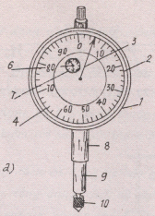 | 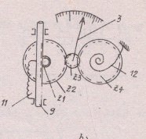
Hình 1.6. Cấu tạo đồng hồ so và cách đọc

- Thanh đo (9) lên xuống thông qua bánh răng (9) làm quay bánh răng Z1 = 16. Bánh răng Z2 = 100 lắp đồng trục với bánh răng Z1 khi quay làm quay bánh răng Z3 = 10 và kim lớn chỉ số (3) lắp trên đó cũng quay theo . Bánh răng Z3 lại ăn khớp với bánh răng Z4. Trên trục bánh răng Z4 có lắp kim đồng hồ nhỏ (6) và lò xo ( dây tóc ) số (12 . Lò xo lá (12) có tác dụng giữ cho kim đồng hồ luôn ở vị trí cân bằng tức là tạo sức căng trong ăn khớp bánh răng làm cho các bánh răng ăn khớp thêm một phía của prôfin . Người ta còn lắp thêm lò xo xoắn (11) có tác dụng giữ cho thanh luôn đi xuống tạo áp lực cân bằng.
-Cách sử dụng :
- Sử dụng đồng hồ so cùng với giá đỡ vạn năng. Sau đó tùy trường hợp mà điều khiển đầu đo tiếp xúc với chi tiết cần kiểm tra điều chỉnh mặt số lớn cho kim về vị trí 0. Di chuyển đồng hồ cho mũi đo của đồng hồ luôn tiếp xúc suốt trên mặt chi tiết cần kiểm tra, vừa di chuyển vừa theo dõi kim. Kim đồng hồ quay bao nhiêu vạch tức là thanh đo đã di chuyển bấy nhiêu phần trăm mm từ đó suy ra sai số của chi tiết cần kiểm tra.
- Ví dụ 1: Kiểm tra độ đảo hướng tâm giữa 2 mặt trục.
- Lấy mặt trụ trong làm chuẩn và gá nó giữa 2 mũi tâm. Cho mũi đo tiếp xúc trên mặt trụ ngoài, quay chi tiết đi một vòng. Nếu kim đồng hồ không xê dịch thì mặt trụ ngoài đồng tâm với mặt rụ trong. Ngược lại nếu kim di chuyển thì có độ đảo hướng tâm giữa 2 mặt trục. Độ đảo này biểu hiện bằng hiệu số 2 trị số của kim đồng hồ so ở vị trí cao nhất và vị trí thấp nhất khi chi tiết quay 1 vòng.
-Cách bảo quản:
- Đồng hồ so là loại dụng cụ đo đạt độ chính xác cao, vì vậy trong quá trình sử dụng phải hết sức nhẹ nhàng, tránh va đập.
- Không nên dùng tay ấn mạnh vào đầu đo làm thanh đo di chuyển mạnh.
- Đồng hồ so luôn đặt trên gía. Khi sử dụng song phải đặt đồng hồ vào đúng vị trí trong hộp.
- Không nên để đồng hồ so ở chỗ ẩm ướt. Không tháo nắp đồng hồ ra.

Câu hỏi ôn tập:
- Trình bày các nội qui và các nguyên tắc an toàn khi thực hành tại xưởng Phay ?
- Trình bày các loại dụng cụ đo có hiển thị số, nguyên lí hoạt động, công dụng và bảo quản ?

BÀI 2. VẬN HÀNH VÀ BẢO QUẢN MÁY PHAY GÁ VÀ MÀI SỮA DAO
Giới thiệu:
- Trong qúa trình chế tạo chi tiết máy, cần phải đo để đảm bảo chi tiết làm ra đạt yêu cầu kỹ thuật và cũng để kiểm tra chất lượng sản phẩm.
- Đo lường kỹ thuật trong cơ khí nghiên cứu: đơn vị đo, dụng cụ đo và phương pháp đo.

Mục tiêu:
- Hiểu được cấu tạo của máy phay và vận hành thuần thục.
- Trình bày được quy trình vận hành máy phay.
- Điều chỉnh được tốc độ trục chính, bước tiến bàn máy chính xác.
- Gá và mài được dao đúng YCKT.
- Đảm bảo ATLĐ cho người và thiết bị.

Nội dung chính:

2.1. Vận hành và bảo quản máy phay
2.1.1. Thiết bị và dụng cụ của nghề phay
- Thiết bị chính của nghề phay là máy phay, bên cạnh đó còn có dụng cụ phục vụ cho việc gia công chi tiết bao gồm:
- Đồ gá: Gồm có ụ phân độ, êtô, v.v...
- Dao phay: Dao phay trụ, dao phay mặt đầu, dao phay mộng đuôi én (còn gọi là mộng mang cá), dao phay rãnh T, dao phay modul….
- Dụng cụ đo kiểm: Panme, đồng hồ so, thước cặp, eke, thước đo góc vạn năng, calip….

2.1.2. Khái niệm về máy phay:
2.1. Đặc điểm của máy phay thông dụng là có bệ máy dạng công-xôn tức là bệ máy chỉ tựa một đầu vào thân máy, còn phía ngoài có vít nâng (còn gọi là máy phay công-xôn).
- Máy có tầm trung bình thích hợp với việc gia công các chi tiết nhỏ và trung bình. Đặc biệt thích hợp với dạng sản xuất đơn chiếc và sản xuất hàng loạt nhỏ.
- Căn cứ vào phương chuyển động của trục chính người ta chia ra máy phay ngang và máy phay đứng. Máy phay đứng công-xôn có cấu tạo cơ bản như loại trên, chỉ khác là trục chính hướng thẳng đứng.

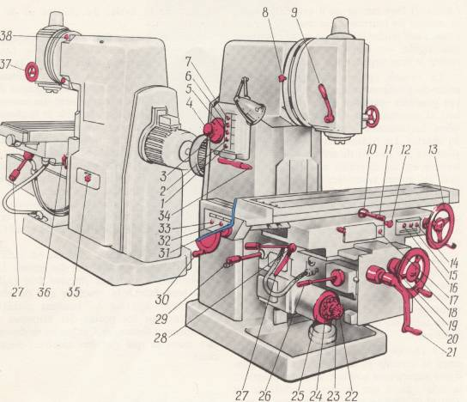
Hình 1.7. Các bộ phận máy phay

2.1.3. Các bộ phận chủ yếu của máy phay:
- Thân máy bằng gang đúc rỗng, bên trong đặt động cơ điện, hộp biến tốc, hộp trục chính. Mặt trước thân máy có đường trượt thẳng đứng để bệ công-xôn trượt lên xuống, mặt trên thân máy có đường trượt ngang để di chuyển thân ngang. Bệ công-xôn đúc bằng gang, lắp trượt trên đường trượt thẳng đứng của thân máy. Mặt trên của bệ công-xôn có đường trượt để bàn máy ngang di chuyển.
- Bàn máy ngang (còn gọi là bàn máy dưới) có đường trượt ở mặt trên để di chuyển bàn máy dọc (còn gọi là bàn máy trên). Các rãnh T trên mặt bàn máy dọc để bắt các bulon khi gá phôi.
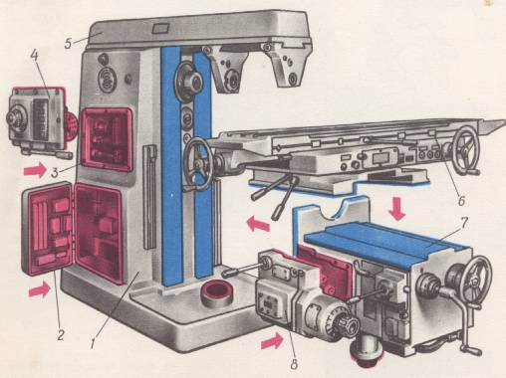
Hình 1.8. Cụm chi tiết máy phay.
2.1.4. Nguyên lý chuyển động:
- Bàn máy ngang và dọc dịch chuyển nhờ vít-me ngang và dọc, bệ công-xôn lên xuống nhờ vít nâng. Ba chuyển động chạy dao đó độc lập với nhau hờ có động cơ phụ và hộp biến tốc bố trí ở phía dưới bệ công-xôn.
Chú ý: Ở máy phay ngang vạn năng bàn máy dọc xoay được trong phạm vi ±45º. Ở máy phay đứng vạn năng có thể xoay chéo được trục chính trong mặt phẳng thẳng đứng song song với phương chạy dao dọc (thường trong phạm vi ±45º hoặc ±90º) rất tiện cho việc phay mặt nghiêng.

2.1.5. Khái niệm về cắt gọt kim loại
- Phôi (vật liệu qua gia công không phoi) có kích thước lớn hơn chi tiết thành phẩm một lượng gọi là lượng dư gia công, phân bố theo mọi phía.
- Quá trình cắt kim loại là một quá trình lấy đi một lớp kim loại trên bề mặt gia công để chi tiết có hình dạng và kích thước theo yêu cầu.
- Để thực hiện một quá trình cắt gọt kim loại no đó cần phải có hai chuyển động: Chuyển động chính và chuyển động chạy dao. Chuyển động chính trong quá trình cắt gọt kim loại bằng phương pháp tiện là chuyển động quay của chi tiết, cịn cắt bằng phương pháp phay là chuyển động quay của dao phay. Tốc độ của chuyển động chính được gọi là tốc độ cắt. Chuyển động tịnh tiến của dao theo phương pháp tiện ở phương dọc, ngang, thẳng đứng là chuyển động chạy dao, cịn trong gia cơng phay đó là chuyển động tịnh tiến của bàn mang chi tiết. Tốc độ của chuyển động chính luôn luôn lớn hơn tốc độ của chuyển động chạy dao.

Các yếu tố cắt gọt khi phay
- Chiều sâu cắt t_{o}: là kích thước lớp kim loại cắt đi ứng với một lần dịch chuyển dao đo theo phương thẳng góc với bề mặt gia công.
- Chiều sâu phay t: là kích thước lớp kim loại bị cắt đi đo theo phương thẳng góc với trục dao phay ứng với góc tiếp xúc ψ.
- Chiều rộng phay B: là kích thước lớp kim loại bị cắt đi đo theo phương chiều trục của dao.
- Góc tiếp xúc ψ: là góc ở tâm của dao chắn cung tiếp xúc l giữa dao và chi tiết.
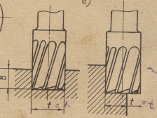
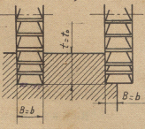
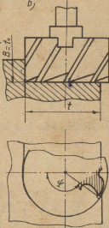
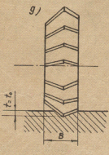

2.3.3.Chọn và tính chế độ cắt khi phay với các vật liệu làm dao.
Tốc độ cắt v: là quảng đường mà một điểm trên lưỡi cắt ở xa tâm dao nhất di chuyển được trong thời gian một phút:
- trong đó v:m/ph; D: Đường kính dao ( mm); n: Số vòng quay trục chính (v/ph).
Lượng chạy dao S: (bước tiến) là quảng dịch chuyển tương đối giữa dao và chi tiết theo ba phương dọc, ngang, thẳng đứng.
3.3.1. Lượng chạy dao phút: (mm/ph) ký hiệu S_{p} là quảng đường mà bàn máy di chuyển được trong thời gian một phút.
3.3.2. Lượng chạy dao vòng: (mm/vg) ký hiệu S_{v} là quảng đường mà bàn máy di chuyển được khi dao quay đúng một vòng.
    - Lượng chạy dao răng: (mm/rg) ký hiệu S_{r} là quảng đường mà bàn máy di chuyển được khi dao quay được một răng.
ta có: S_{v} = Sr.Z (mm/vg)
S_{p} = n.S_{v} = n.S_{r}.Z (mm/ph)
Z– số răng dao; n– số vòng quay của dao.
Ví dụ: Dao phay có 10 răng, quay 200 vòng/phút với lượng chạy dao phút 300 mm/ph. Tính các lượng chạy dao còn lại.
Giải: Lượng chạy dao vòng: S_{v} = S_{p} /n = 300/200 = 1,5 mm/vg.
Lương chạy dao răng: S_{r} = S_{v} /Z = 1,5/10 = 0,15 mm/rg.
Lưu ý:
- Chuyển động chính và chuyển động chạy dao còn gọi là chuyển động cơ bản.
- Chuyển động phụ tạo điều kiện cho quá trình được tiến hành được liên tục như tiến dao, lùi dao theo các hướng.
- Nhờ phối hợp các chuyển động nói trên ta có thể gia công được các bề mặt khác nhau: mặt trụ tròn xoay, mặt phẳng, mặt ren, mặt gia công phức tạp.
2.3.4. Phân loại và đặc điểm của từng loại dao phay:
Phân loại theo đặc điểm công nghệ: gồm có dao phay mặt phẳng, rãnh, bậc, mặt định hình, vật thể tròn xoay, cắt đứt ...
Phân loại theo đặc điểm cấu tạo của dao:
- Theo hướng của răng dao: có các loại dao răng thẳng (răng song song với trục dao), dao răng nghiêng (răng thẳng nằm xiên một góc so với trục dao), dao răng xoắn (răng nằm ở vị trí đường xoắn ốc), dao răng so le (mỗi răng xiên theo một hướng khác nhau).
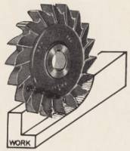
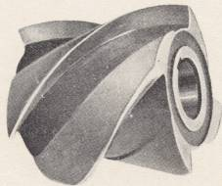
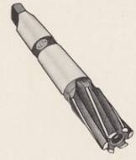
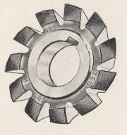
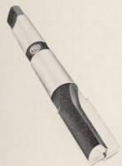
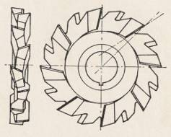
Hình 2.1 Các loại dao phay.

-Theo cấu tạo răng dao: có các loại dao phay răng nhọn (lưng răng là một mặt phẳng hoặc hai mặt phẳng liên tiếp hoặc mặt cong đơn giản), dao phay hớt lưng (lưng răng là một mặt cong xoắn ốc theo dạng archimede hay logarith, khi mòn chỉ mài sửa mặt trước của dao, biên dạng của dao vẫn được giữ nguyên mặc dầu đường kính dao nhỏ dần).
Theo cấu tạo toàn bộ dao: có dao liền khối (thân và cán dao cùng một loại vật liệu), dao răng chắp (răng và cán dao được chế tạo bằng hai loại vật liệu khác nhau và được ghép lại bằng hàn hoặc bằng vít), dao phay lắp ghép (dao gồm hai, ba phần ghép lại thành một dao có bề rộng lớn hơn. Thường mỗi phần có răng xoắn theo một chiều khác nhau, được sử dụng để phay một bề mặt hay một nhóm các bề mặt giống nhau trên cùng một mặt phẳng), dao tổ hợp (dao được ghép từ nhiều loại dao khác nhau hoặc đường kính khác nhau để phay đồng thời nhiều bề mặt)
Theo dạng chuôi dao: có dao chuôi rời (thân dao có lổ bậc hay côn để lắp chuôi và cố định bằng then và vít), dao chuôi liền.
Theo điều kiện cắt gọt: có loại dao mặt trụ (lưỡi cắt chính nằm ở mặt trụ của dao và trục dao song song với bề mặt gia công), dao mặt đầu (lưỡi cắt chính nằm ở đầu mút của dao, trục của dao ở vị trí thẳng góc bề mặt gia công)

    - Khái niệm về phay thuận và phay nghịch:

Phay thuận: Dao phay quay cùng chiều với chiều bàn máy mang chi tiết gia công.

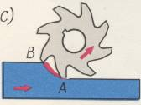
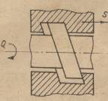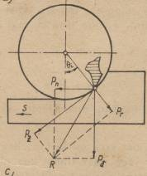

Hình 2.2. Dao phay theo chiều Thuận.
Ưu điểm:
- Chiều dày cắt thay đổi từ a_{max} đến a_{min} , do đó ở thời điểm lưỡi cắt tiếp xúc với chi tiết không xảy ra sự trượt nên dao đở mòn hơn, tuổi bền của dao tăng lên.
- Có thành phần lực cắt P_{đ} theo phương thẳng đứng đè chi tiết xuống làm tăng khả năng kẹp chặt chi tiết, do đó giãm rung động khi phay.
Nhược điểm:
  - Lúc răng dao phay mới chạm vào chi tiết, vì chiều dày cắt a = a_{max} nên xảy ra sự va đập đột ngột làm răng dao dể mẻ, đồng thời rung động tăng lên.
  - Thành phần lực nằm ngang P_{n} đẩy chi tiết theo phương chuyển động chạy dao nên sự tiếp xúc giữa bề mặt ren của vít-me truyền lực và đai ốc có thể không liên tục, dẩn đến chuyển động của bàn máy bị giật cục, do đó dể sinh ra rung động.
  - Nếu như ta cắt với chiều dày cắt a thật mỏng thì lực va đập và thành phần lực P_{n} nhỏ đi, do đó ảnh hưởng đến rung động không đáng kể. Mặt khác không có hiện tượng trượt khi cắt giữa bề mặt chi tiết và dao nên độ bóng cao và dao lâu mòn hơn, do đó phương pháp này thường được dùng trong gia công tinh.

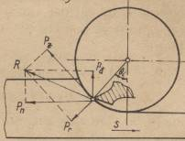
Phay nghịch: Dao phay quay ngược chiều với chiều bàn máy mang chi tiết gia công.

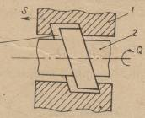

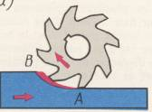

Hình 2.3. Dao phay đang phay nghịch

Ưu điểm:
- Chiều dày cắt tăng từ a_{min} = 0 đến a_{max} do đó lực cắt tăng dần từ P = 0 đến P_{max} nên tránh được rung động do va đập.
- Thành phần lực cắt P_{n} có xu hướng làm tăng cường sự ăn khớp giữa bề mặt ren của vít-me và đai ốc nên không gây ra độ rơ, do đó tránh được rung động
Nhược điểm:
- Vì ở thời điểm lưỡi cắt bắt đầu tiếp xúc với chi tiết nên chiều dày cắt a = 0 nên xảy ra sự trượt của dao trên bề mặt gia công do đó ảnh hưởng xấu đến độ nhẳn bóng bề mặt và lưỡi cắt nhanh chóng bị mài mòn.
- Thành phần lực cắt thẳng đứng P_{đ} có xu hướng nâng chi tiết lên do đó dễ gây rung động ,mặt khác cơ cấu kẹp chi tiết phải khắc phục thêm lực này nên kết cấu sẽ lớn hơn,do đó phương pháp này thường được sử dụng trong gia công thô.

Câu hỏi ôn tập
- Nêu cấu tạo các bộ phận của máy phay vạn năng ?
- Trình bày nguyên lí hoạt động, chức năng nhiệm vụ của các bộ phận máy ?
- Tính toán, thao tác quay du xích máy phay theo chiều thuận nghịch ?
- Tính chế độ cắt cho một trường hợp cụ thể ?

Bài 3. Phay, bào mặt phẳng ngang
Giới thiệu:
Trên các chi tiết máy, mặt phẳng là bề mặt đơn giản nhất và thường gặp nhất.
Ví dụ: mặt trượt của thân máy và bàn máy, các mặt đế, các mặt tiếp xúc khác trên thân máy và bàn máy.

Mục tiêu:
Sau khi học xong bài này Sinh viên phải:
- Phay và Bào được mặt phẳng ngang đúng YCKT
- Trình bày được quy trình công nghệ gia công chi tiết.
- Tính toán và lựa chọn được chế độ cắt hơp lý.
- Rà gá được phôi và dao chuẩn xác.
- Vận hành thuẩn thục máy Bào.
- Đảm bảo ATLĐ cho người và thiết bị.
Nội dung chính
3.1.Các điều kiện kỹ thuật khi gia công mặt phẳng ngang.
3.2 Các điều kiện kỹ thuật khi Bào mặt phẳng ngang.
Dụng cụ:
- Dao bào, cơ lê, tay quay,…..
- Dụng cụ đo: thước lá, thước cặp,…..
Thiết bị :
- Máy bào ngang

Trình Tự Thực Hiện :
- Chuẩn bị bản vẽ mô hình máy bào ngang :
- Hầu hết các máy bào có các bộ phận chính như sau :
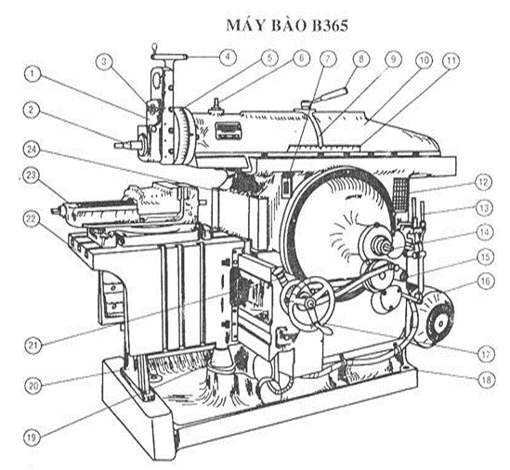
Hình 3.1. Các bộ phận của máy bào ngang.

Các bộ phận điều khiển của máy bào :
STT | Tên gọi | STT | Tên gọi
1 | Tấm khớp | 13 | Tay gạt điều chỉnh tốc độ
2 | Ổ gá dao | 14 | Trục điều chỉnh chiều dài
3 | Đai ốc siết tấm khớp | 15 | Khoảng chạy đầu bào
4 | Tay quay đầu dao | 16 | Trục quay đầu bào ( quay khởi động)
5 | Đế xoay độ | 17
6 | Cơ cấu điều chỉnh vị trí đầu dao | 18 | Động cơ chính
7 | Đầu dao | 19 | Vô lăng di chuyển ngang bàn máy
8 | Công tắc điện tắt mở máy | 20
9 |  | 21 | Đế máy
10 | Tay siết đầu bào | 22 | Gối đở trục vít đứng bàn máy
11 | Kim chỉ khoảng chạy đầu bào | 23 | Giá đở bàn máy
12 | Đầu bào  Đầu bào  Thước chiều dài đầu bào  Bảng tốc độ máy bào | 24 | Cơ cấu tự động bàn máy ( bánh cóc)  Bàn máy  Ê tô gá  Sóng trượt đứng

-Chuẩn bị lý thuyết :
-Công cụ của máy bào: dùng để cắt gọt tạo ra các bề mặt như mong muốn
-Truyền động cắt gọt: đi chậm về nhanh ( đi cắt gọt về không cắt gọt)
-Cấu tạo của máy bào:
-Phần đầu bào gồm : thân bào, khóa đầu bàom bộ phận điều chỉnh vị trí đầu dao, tayh quay đầu trược đứng, tấm trượt, tấm lật, đầu gá dao, bộ phận điều chỉnh tốc độ, bộ phận điều chỉnh chiều dài L, công tắc, tay quay bàn trượt ngang, Êtô, bàn máy, bộ phận nâng hạ bàn máy
Sơ đồ điều chỉnh chiều dài L của đầu bào : L=X+l+Y
Trong đó :
Y: khoảng cách chạy tới ( khoảng lấy trớn lao dao );
Y= 40 – 50 mm
X: khoảng cách qua dao ( thoát dao; X= 10 – 15 mm
L: chiều dài phôi
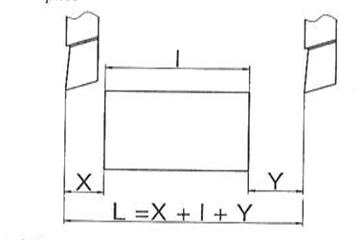
Các bước tiền hành :
Bước 1: Kiểm tra bàn máy
Kiểm tra chiều dài của đầu bào
Kiểm tra công tắc tự động
Bước 2: Tìm hiểu các cong dụng của từng bộ phận:
Phần điện: gồm công tắc và động cơ
Tay gạt, tay quay:
Dùng để thay đổi tốc độ
Bước tiến,
Thay đổi tầm bào.
Chiều dài bào
Chuyển động của bàn máy
Bước 3: Điều khiển máy
Điều khiển mấy đầu bào :
-Trước tiên kiểm tra chiều dài thực L thực tế dùng tay quay, quay đầu bào về vị trí 0 bằng cách quay lui đầu bào đến khi dừng không chuyển động nữa ta coi giá trị thực tế trên thước đo gắn trên thân máy.
-Điều chỉnh chiều dai L bằng cách nới đai ốc ở bộ phận điều chỉnh chiều dai và dùng tay quay chỉnh sao cho chiều dài phù hợp sau đó siết chặt đai ốc lại.
-Điều chỉnh vị trí L bằng cách mở khóa trên đầu bào rồi dùng tay quay hoặc tay quay điều chỉnh cho đầu bào di chuyển đúng vị trí sau đó khóa lại.
Bước 4: Chọn tốc độ cắt N
-Chọn tốc độ cắt sao cho phù hợp bằng cần điều chỉnh tốc độ, nên chọn khoảng 25 htk/ phút vì máy của chúng ta cũ nên chọn vậy để đảm bảo an toàn khi chạy máy.
Bước 5 : Chạy tự động :
- Gạt các chốt hoặc các con cóc để cho máy chạy tự động.
Bước 6: Kết thúc:
-Dừng máy đưa đầu bào về vị trí 0
Đưa bàn máy về vị trí giữa
Tắt công tắt
Vệ sinh máy và xưởng
3.3 Phay mặt phẳng ngang.
3.3.1. Phay mặt phẳng ngang bằng dao phay mặt trụ

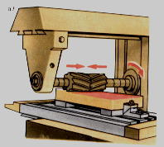
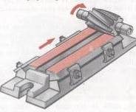
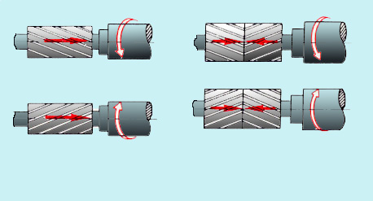
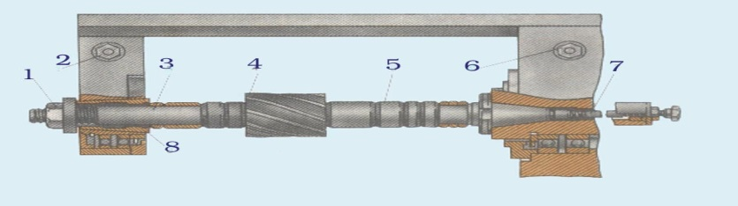
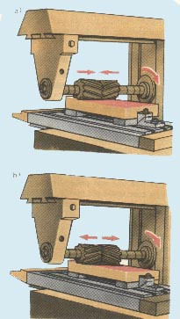

Hình 3.2. Phay mặt phẳng bằng dao phay mặt trụ.
Khi phay mặt phẳng bằng dao phay trụ, chúng ta lần lượt thực hiện các bước như sau:
01– Kiểm tra kích thước của phôi
02– Chọn mặt chuẩn công nghệ và gá phôi lên máy
03– Căn cứ chiều rộng phay B để chọn dao và lắp dao lên trục gá dao.
04– Chọn chiều sâu cắt căn cứ vào lượng dư từng mặt cần gia công và mặt không gia công của chi tiết.
05– Chọn tốc độ cắt và tính số vòng quay của dao căn cứ vào vật liệu gia công, vật liệu dao, chiều sâu cắt, chiều rộng phay.
06– Tính và chọn lượng chạy dao.
07– Mở máy cho trục chính quay. (Chọn chiều quay trục chính, chọn phay thuận, nghịch – Chọn hướng tiến bàn)
08– Cho dao tiếp xúc với phôi.
09– Lùi bàn máy dọc cho dao thoát ra ngoài phôi, ngừng trục chính.
10– Nâng bàn máy theo chiều sâu cắt đã chọn.
11– Điều chỉnh các cử chặn ở phương tiến dao, Khóa bàn máy theo các phương chuyển động còn lại để tăng độ cứng vững.
12– Mở máy cho trục chính quay, điều khiển bàn máy bằng tay cho phôi tiến sát đến dao phay rồi mở chạy dao dọc tự động. Kiểm tra kích thước vừa Phay

Phay mặt phẳng thứ 1.
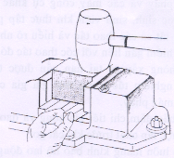
- Kiểm tra lượng dư gia công và phay mặt 1, Chú ý kiểm tra độ phẳng, nếu không đạt thì phải hiệu chỉnh độ vuông góc đầu máy

Hình 3.3. Gá phôi lên ê tô để phay mặt phẳng ngang.
Thiết bị và dụng cụ
- Dụng cụ cắt: Dao phay mặt đầu (dao phay quẹt)
- Dụng cụ đo: thước cặp, thước đo cao có mũi vạch dấu, dưỡng kiểm phẳng.
- Thiết bị: Máy phay 6T82_1, 6P11
- Đồ gá: Êtô máy, phiến tỳ.
- Sử dụng phôi 46x49x132
- Số lượng chi tiết gia công: Mỗi học sinh phôi
Bản vẽ chi tiết :

- Yêu cầu kỹ thuật:
+ Độ không phẳng của bề mặt gia công không quá 0,1/100.
+ Độ nhám bề mặt Rz20.
TRÌNH TỰ THỰC HIỆN
TT | Làm gì | Làm như thế nào | Tại sao làm như vậy | Minh họa
1 | Đọc và nghiên cứu bản vẽ | Đọc các hình chiếu. Nắm được các kích thước kỹ thuật yêu cầu. | Chú ý các kích thước cần gia công.
2 | Kieåm tra phoâi | Dùng thước cặp kiểm tra phôi | Biết được lượng dư cần gia công
3 | Gá chi tiết lên êtô | . - Gá chi tiết trên phiến tỳ, sao cho mặt tiếp xc giữa chi tiết và hàm cố định của êtô từ 8 đến 15mm.  - Dùng tay siết êtô, sử dụng búa nhựa gõ nhịp nhẹ vào mặt trên của chi tiết. | . Để khi phay dao không phay vào êtô. Và chi tiết không bị bật ra ngoài khỏi hàm kẹp của êtô. Đảm bảo bề mặt gia cơng song song phiến tỳ. | 1
4 | Gá dao lên máy | Dùng ty ren và đai ốc siết đầu dao. | Để định vị và kẹp chặt đầu dao với lỗ côn trục chính. | 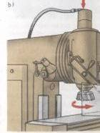
6 | Chọn chiều quay trục chính | Mở máy cho trục chính quay, kiểm tra chiều quay cho phù hợp | Dao cắt được và cắt theo phương pháp phay nghịch. Phoi văng ra theo hướng vào trong thân máy, an toàn cho người đứng máy
7 | Chọn chế độ cắt | Phay thô: ,  Phay tinh:  ,
8 | Rà dao | Mở máy, dịch chuyển bàn đứng cho mặt đầu dao chạm mặt trn của chi tiết. Chỉnh du xích bn trượt đứng về vị trí 0. | Lấy chuẩn để thực hiện chiều sâu cắt.
8 | Rà dao | Hạ bàn đứng cho chi tiết ra khỏi vùng cắt của dao. Dời bàn trượt dọc đưa chi tiết ra khỏi vùng cắt của dao, nâng bàn trượt đứng lên vị trí du xích theo chuẩn 0.  Dịch chuyển bàn trượt ngang sao cho tâm chi tiết trùng với tâm đầu trục chính của máy. | Tránh trường hợp dao va chạm vào chi tiết
9 | Thực hiện lát cắt đầu tiên. | - Nâng bàn đứng lên theo chiều sâu cần cắt.  - Tiến bàn dọc bằng tay một đoạn ngắn, sau đó mở chế độ tự động để tiến bàn dọc thực hiện lát cắt đầu tiên.  - Sau đó di chuyển bàn dọc theo chiều ngược lại (dao vẫn quay) để đưa dao về vị trí ban đầu. | - Đạt được kích thước cần gia công.  - Kiểm tra xem chi tiết được gá chặt trên êtô hay không.
10 | Kiểm tra kích thước vừa phay | Làm sạch bavia. Dùng thước cặp kiểm tra kích thước. | Kiểm tra kích thước gia công đúng theo tính toán không.
11 | Thực hiện lớp cắt sau cùng | Thực hiện những thao tác theo thứ tự 9 | Đạt được kích thước cần gia công.
12 | Kiểm tra kích thước | Dùng thước cặp để kiểm tra kích thước chi tiết | Kiểm tra kích thước chi tiết đúng theo yêu cầu bản vẽ trước khi tháo.
13 | Tháo phôi | Dũa sạch bavia. | Làm sạch bavia.
  - Kỹ thuật an toàn khi gia công.
- Không đứng trước đầu bào
- Không được để tay trên đầu bào khi sử dụng
- Chọn tốc độ cắt phù hợp n<25 htk/phút
- Máy dừng hẳn rồi mới thay đổi tốc độ
- Bôi trơn băng máy, bạc trục khuỷu.
- Phụ thuộc vào chiều xoắn và chiều quay dao, sao cho lực dọc trục hướng vào trong trục chính. Hoặc lắp dao tổ hợp có chiều xoắn trái phải ngược nhau tóm lại :nếu dao có chiều xoắn phải, nên lắp dao sao cho có chiều quay ngược chiều kim đồng hồ. Nếu dao có chiều xoắn trái , nên lắp dao có chiều quay cùng chiều kim đồng hồ.
3.5. Các dạng sai hỏng, nguyên nhân và biện pháp khắc phục.
Sai hỏng về kích thước: do điều chỉnh du xích bàn đứng không chính xác; không kiểm tra kích thước trong quá trình cắt gọt;
Mặt phẳng không đạt yêu cầu:
Nguyên nhân 1: Trong điều kiện này bề mặt sau gia công bị cong lõm do đầu trục chính không vuông góc với bàn máy nên ta dùng đồng hồ so để chỉnh lại sao cho trục chính vuông góc với bàn máy
Nguyên nhân 2: Độ mòn mang trượt dọc do phần giữa bàn dọc làm việc nhiều, càng về phía 2 đầu bàn dọc độ mòn càng giảm dần nên chi tiết sau gia công bề mặt bao giờ cũng lồi ở giữa và thấp ở về 2 phía và khi kiểm phẳng sẽ nhìn thấy rất rõ khe sáng ở 2 phía ngoài .Trường hợp này không thể sửa bằng phương pháp thông thường mà phải phay hoặc cạo lại băng máy phay
Nguyên nhân 3: Bạc đạn trục chính bị rơ làm giảm độ bóng bề mặt. Khắc phục bằng cách thay bạc đạn hoặc gia công lớp cuối cùng nên gia công với lương dư nhỏ.

Câu hỏi ôn tập
- Trình bày các bước thực hiện phay mặt phẳng ngang ?
- Tính toán chế độ cắt cho phôi bài tập tại xưởng ?
- Nhắc lại các biện pháp an toàn trước khi vận hành máy ?
- Nêu các sai hỏng, nguyên nhân và biện pháp khắc phục?

Bài 4. Phay, Bào mặt phẳng vuông góc; vuông góc-song song
Giới thiệu:
Trên các chi tiết máy, mặt phẳng là bề mặt đơn giản nhất và thường gặp nhất. Ví dụ: mặt trượt của thân máy và bàn máy, các mặt đế, các mặt tiếp xúc khác trên thân máy và bàn máy tuy nhiên một chi tiết máy sau khi hoàn thành đạt yêu cầu về kích thước đúng còn phải đảm bảo về vị trí tương quan. Bài học này sẽ giúp các HSSV gia công ‘’phay, bào’’ được một mặt phẳng vuông góc song song với một mặt phẳng chuẩn đã có.
Mục tiêu:
- Phay và Bào được mặt phẳng vuông góc; vuông góc-song song đúng YCKT.
- Trình bày được quy trình công nghệ gia công chi tiết.
- Tính toán và lựa chọn được chế độ cắt hơp lý.
- Rà gá được phôi và dao chuẩn xác.
- Trình bày được các dạng sai hỏng.
- Đảm bảo ATLĐ cho người và thiết bị.
4.1 Các điều kiện kỹ thuật khi gia công mặt phẳng vuông góc.
4.2 Bào mặt phẳng vuông góc.
- Vật tư:
- Thép C45 kích thước 125x55x32.
- Dụng cụ:
- Dao bào mặt phẳng, thước cặp 1/50
- Thiết bị :
- Máy bào, êtô gá.
- Trình tự thực hiện:
- Chuẩn bị:
Bản vẽ chi tiết :
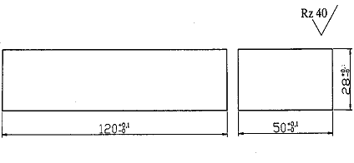

Yêu cầu kỹ thuật:
- Độ không phẳng ≤0.05
- Độ không song song và không vuông gốc ≤ 0.05
Các công thức lý thuyết:
Tốc độ cắt : V$\frac{2.L.n_{htk}}{1000}$
Với : L- Chiều dài hành trình bào
$n_{htk}$ –số hành trình kép trong một chút ( n_{htk} /phút)
- Bào thô chọn V = 12-15 (m/p)
- Bào tinh chọn V=15-20(m/p)
- TRÌNH TỰ THỰC HIỆN
Bước gia công | Hướng dẫn thực hiện
Bước 1: Bào mặt 1  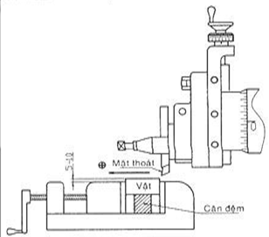 | -Dùng dao bào mặt phẳng  -Góc nghiêng ϕ = 60ᵒ  -Tiến dao ra xa mặt phẳng 1 khoảng 6mm  -Lấy chiều sâu 1mm  -Cho máy tiến hành cắt gọt hết hành tình rồi lặp lại quá trình trên 1 lần nữa.  -Bào tinh 0.05mm như trên
Bước 2: Bào mặt 2  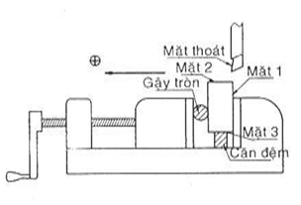 | -Dùng mặt 1 làm chuẩn tinh gá vào hàm tĩnh êtô  -Gia công mặt 2 tương tự như mặt 1  -Yêu cầu mặt 2 phải vuông góc với mặt 1 ≤ 0.05  -Độ không vuông gốc  -Khi bào xong phải dũa sạch bavia rồi dùng khối D kiểm tra độ vuông gốc. Nếu hở trên ta chêm dưới các lớp giấy mỏng ở bên ngoài để mặt để mặt 1 áp sát 2 cạnh khổi D rồi chêm số lớp giấy đó ở trên hàm êtô về 2 bên  -Nếu hở dưới thì làm ngược lại.
Bước 3: Kiểm tra độ vuông góc.  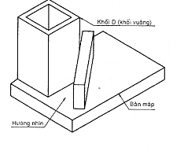 | -Xác định được độ vuông góc  -Độ thẳng góc mặt 1 và mặt 2  -Lấy Ba via  -Đặt chi tiết như hình vẽ  -Dùng giấy mỏng hoặc dùng căn lá 0.05 đút vào khe, nếu thực hiện được thì đạt yêu câu  -Nếu không vuông góc phải gá chỉnh sửa bằng cách chêm giấy giữa mép hàm cố định với mặt đứng phôi
Bước 4: Bào mặt phẳng 3  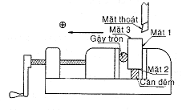 | -Tương tự như mặt 2  -Lưu ý mặt 3 song song mặt 2  -Các lớp giấy chêm được đặt đúng như vị trí khi gia công mặt 2 trước đây.  -Chú ý : Đạt được kích thước 50 ±0.05  -Độ nhám bề mặt gia công đạt R₇40
Bước 5: Bào mặt 4  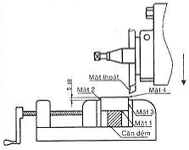 | -Tương tự như mặt 1  - Lưu ý độ không song song giữa mặt 4 và mặt 1≤0.05  - Các lớp giấy chêm vẫn được giữ nguyên như hai bước trên.  -Gia công mặt 4 đạt được kích thước 28±0.05  -Nhám bề mặt R_{z}40
Bước 6: Bào mặt 5  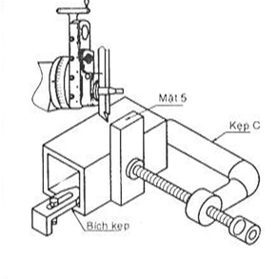 | -Dùng khối D để gá vật  -Dùng bu lông và bích gá để kẹp chặt khối D  -Dùng cảo chữ C để kẹp chặt vật vào khối D  -Dùng một khối D khác để kiểm tra độ vuông góc của vật khi gá lắp  -Bào thô rồi bào tinh  -Kiểm tra độ không vuông gốc giữa mặt 5 và các mặt bên  -Độ không vuông góc
Bước 7: Bào mặt 6  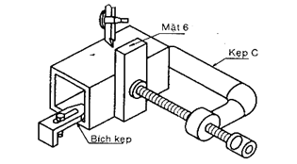 | -Tương tự như gia công mặt 5  - Yêu cầu mặt 6 // mặt 5  - Độ không // và ≤0.05  - Chỉnh sửa độ không song song và không vuông góc tương tự ở các mặt 2 và 4.
Các dạng sai hỏng-Nguyên nhân và biện pháp phòng tránh.
Nguyên nhân | Biện pháp khắc phục
Độ phẳng không đạt
-Rung động  -Phân bố lượng dư không hợp lý | -Kiểm tra hệ thống công nghệ  -Chú ý kiểm tra và phân bố lượng dư
Sai kích thước
-Đo kiểm kích thước sai  -Chọn sai chiều sâu cắt | -Dùng phương pháp cắt thử từ 3-5mm rồi kiểm tra lại kích thước.  -Kiểm tra lại thao tác đo
Không đạt độ vuông góc
-Gá lắp vật không đạt yêu cầu  -Chỉnh sửa và kiểm tra độ vuông góc không tốt. | -Chú ý gá lắp  -Chỉnh sửa vuông gốc đúng yêu cầu
Không đạt độ song song
-Dao mòn  -Máy bị rung  -Gá lắp và kiểm tra không tốt | -Mài sắc lại dao đạt yêu cầu  -Kiểm tra lại hệ thống công nghệ  -Lau sạch khi gá lắp và kiểm tra
Độ nhám không đạt
-Lương chạy dao lớn  -Mài dao sai  -Chế độ cắt không hợp lý | -Lượng chạy dạo vừa phải  -Mài dao đúng góc độ  -Chỉnh lại chế độ cắt hợp lý.
Câu hỏi ôn tập
1. Trình bày qui trình công nghệ để gia công chi tiết theo bản vẽ đã nêu trên ?
2. Trình bày các biện pháp an toàn khi sử dụng máy bào.
4.3. Phay mặt phẳng vuông góc
Chuẩn bị
- Chuẩn bị máy, gá lắp dao, chọn chế độ cắt….
- Gá êtô lên máy, dùng đồng hồ so kiểm tra độ vuông góc của hàm cố định êtô so với mặt phẳng bàn máy và độ song song của bề mặt phiến tỳ so với mặt phẳng bàn máy. Nếu không vuông góc hoặc không song song thì ta điều chỉnh lại êtô hoặc chêm tấm căn lá dưới mặt đáy êtô cho đến khi kiểm tra đạt yêu cầu.
- Kiểm tra kích thước phôi, tính toán lượng dư gia công cho từng bề mặt, chọn mặt tạo chuẩn đầu tiên (Mặt 1). Thông thường chọn mặt lớn nhất
- Quan sát phôi, nếu vị trí tương quan giữa mặt chuẩn và các mặt khác làm ảnh hưởng đến quá trình kẹp chặt do bề mắt quá thô thì ta phải gia công sơ bộ lại các bề mặt đó trước khi gá.
Trình tự thực hiện
4.3.1. Phay mặt phẳng thứ 2 vuông góc mặt phẳng 1.
- Gá phôi đã qua gia công mặt 1 vào êtô sao cho mặt 1 áp sát vào hàm cố định với diện tích lớn nhất, mặt 3 phía dưới áp sát phiến tì, giữa mặt 4 và hàm di động được lót thanh thép tròn để đảm bảo bề mặt 1 luôn áp sát mặt phẳng hàm cố định êtô, mặt 2 là mặt cần gia công.
- Rà dao chạm phôi và tiến hành cắt ta được mặt 2 vuông góc với 1

Lưu ý: Trong điều kiện gia công này để được mặt phẳng 2 vuông góc mặt phẳng1 thì phải có các điều kiện sau :
+ Trục chính phải vuông góc với mặt phẳng bàn máy
+ Hàm cố định êtô phải vuông góc với mặt đế êtô.
+ Độ mòn của mộng trượt bàn máy dọc trong điều kiện còn sử dụng tốt.
- Để hiệu chỉnh độ vuông góc ta nên làm như sau :
+ Kiểm tra trục chính máy phay đứng vuông góc mặt phẳng bàn máy bằng đồng hồ so
+ Kiểm tra mặt phẳng hàm cố định vuông góc mặt phẳng bàn máy

- Gá chỉnh
Phương bàn lên xuống
Caên laù

+ Kiểm tra độ vuông góc của mặt phẳng 2 với mặt phẳng chuẩn
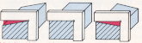

4.3.2. Phay mặt phẳng thứ 3 vuông góc mặt 1 và song song mặt 2
- Áp mặt 1 vào hàm cố định êtô, mặt 2 trên mặt phẳng phiến tì. Mặt 4 được kẹp thông qua thanh trụ
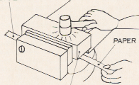

THIẾT BỊ VÀ DỤNG CỤ
- Dụng cụ cắt: Dao phay mặt đầu (dao phay quẹt)
- Dụng cụ đo: thước cặp, panme 25-50, êke, đồng hồ so có đế từ.
- Thiết bị: Máy phay 6T82_1, 6P11
- Đồ gá: Êtô máy, phiến tỳ.
- Sử dụng phôi của bài tập 1.
- Số lượng chi tiết gia công: Mỗi học sinh phôi
+ Bản vẽ:

47±0,06
45±0,1
132
1
2

+ Yêu cầu kỹ thuật:
- Đạt độ nhám bề mặt Rz20.
- Làm sạch bavia.
TRÌNH TỰ THỰC HIỆN:
TT | Làm gì | Làm như thế nào | Tại sao làm như vậy | Minh họa
1 | Đọc và nghiên cứu bản vẽ | Đọc các hình chiếu. Nắm được các kích thước kỹ thuật yêu cầu. | Chú ý các kích thước, độ vuông góc, độ song song cần gia công.
2 | Kiểm tra phôi | Dùng thước cặp kiểm tra phôi | Biết được lượng dư cần gia công
3 | Kiểm tra độ vuông góc của hàm cố định êtô so với mặt bàn máy.  Kiểm tra độ song song của mặt phẳng phiến tỳ so với mặt bàn máy. | Dùng đồng hồ so kiểm tra hàm cố định của êtô theo phương đứng, và kiểm tra mặt phẳng phiến tỳ theo phương bàn dọc. | Đảm bảo độ vuông góc và độ song song cần thiết thi gia công chi tiết.
4 | Gá chi tiết lên êtô | - Gá chi tiết trên phiến tỳ, sao cho mặt trên cùng của chi tiết cao hơn mặt trên của hàm êtô từ 3 đến 5mm. Mặt phẳng chuẩn áp vào hàm cố định của êtô với diện tích lớn nhất.  - Dùng tay siết êtô, sử dụng búa nhựa gõ nhịp nhẹ vào mặt trên của chi tiết. | - Để khi phay dao không phay vào êtô. Bảo đảm độ vuông góc của mặt phẳng phay với mặt chuẩn.
5 | Gá dao lên máy | Dùng ty ren và đai ốc siết đầu dao. | Để định vị và kẹp chặt đầu dao với lỗ côn trục chính. | 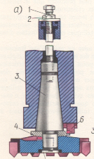
6 | Chọn chiều quay trục chính. | Mở máy cho trục chính quay, kiểm tra chiều quay cho phù hợp. | Dao cắt được và cắt theo phương pháp phay nghịch.
7 | Chọn chế độ cắt | Phay thô: ,  Phay tinh:  ,
8 | Rà dao | Mở máy, dịch chuyển bàn đứng cho mặt đầu dao chạm mặt trên của chi tiết. Chỉnh du xích bàn trượt đứng về vị trí 0. | Lấy chuẩn để thực hiện chiều sâu cắt.
8 | Rà dao | Hạ bàn đứng cho chi tiết ra khỏi vùng cắt của dao. Dời bàn trượt dọc đưa chi tiết ra khỏi vùng cắt của dao, nâng bàn trượt đứng lên vị trí du xích theo chuẩn 0.  Dịch chuyển bàn trượt ngang sao cho tâm chi tiết trùng với tâm đầu trục chính của máy. | Tránh trường hợp dao va chạm vào chi tiết.
9 | Thực hiện lát cắt đầu tiên. | - Nâng bàn đứng lên theo chiều sâu cần cắt.  - Tiến bàn dọc bằng tay một đoạn ngắn, sau đó mở chế độ tự động để tiến bàn dọc thực hiện lát cắt đầu tiên.  - Sau đó di chuyển bàn dọc theo chiều ngược lại (dao vẫn quay) để đưa dao về vị trí ban đầu. | - Đạt được kích thước cần gia công.  - Kiểm tra xem chi tiết được gá chặt trên êtô hay không. | 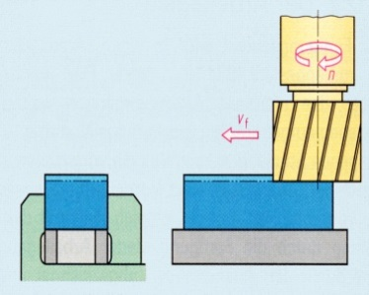
10 | Kiểm tra kích thước vừa phay, độ song song và độ vuông góc. | Làm sạch bavia. Dùng thước cặp kiểm tra kích thước và panme kiểm tra độ song song | Kiểm tra kích thước gia công đúng theo tính toán không.
11 | Thực hiện lớp cắt sau cùng. | Thực hiện những thao tác theo thứ tự 9. | Đạt được kích thước cần gia công.
12 | Kiểm tra kích thước | Dùng thước cặp để kiểm tra kích thước chi tiết | Kiểm tra kích thước chi tiết đúng theo yêu cầu bản vẽ trước khi tháo.
  - Kỹ thuật an toàn khi gia công.
-Tuân thủ các nguyên tắc về an toàn lao động đã nhắn nhỡ ở các bài học trước.
4.5. Các trường hợp sai hỏng, nguyên nhân và cách khắc phục.

Các dạng sai hỏng | Nguyên nhân | Biện pháp khắc phục
Mặt phẳng vừa phay không vuông góc với mặt phẳng chuẩn | Trục chính không vuông góc mặt phẳng bàn máy | Kiểm tra trục chính vuông góc mặt phẳng bàn máy bằng đồ hồ so
Mặt phẳng vừa phay không vuông góc với mặt phẳng chuẩn | Mặt phẳng chuẩn không áp sát mặt phẳng hàm cố định êtô | Dùng thanh thép trụ lót giữa hàm di động và chi tiết gia công, lau sạch hàm cố định êtô và bề mặt chuẩn
Mặt phẳng vừa phay không vuông góc với mặt phẳng chuẩn | Hàm cố định của êtô không vuống góc mặt phẳng bàn máy | Kiểm tra hàm cố định êtô vuông góc mặt phẳng bàn máy bằng đồng hồ so
Mặt phẳng vừa phay không song song với mặt phẳng chuẩn | Mặt phẳng phiến tỳ không song song mặt phẳng bàn máy | Kiểm tra độ song song của mặt phẳng phiến tỳ đã đặt lên êtô so với mặt phẳng bàn máy bằng đồng hồ so
Mặt phẳng vừa phay không song song với mặt phẳng chuẩn | Trục chính không vuông góc mặt phẳng bàn máy | Kiểm tra trục chính vuông góc mặt phẳng bàn máy bằng đồ hồ so
Mặt phẳng vừa phay không song song với mặt phẳng chuẩn | Mặt phẳng thứ 2 không áp sát mặt phẳng phiến tỳ | Dùng búa gõ cho mặt phẳng 2 áp sát mặt phẳng phiến tỳ
Độ nhám bề mặt không đạt yêu cầu kỹ thuật | Dao mòn | Tháo dao mài lại hoặc thay dao
Độ nhám bề mặt không đạt yêu cầu kỹ thuật | Chế độ cắt không đúng | Tính toán lại chế độ cắt
Độ nhám bề mặt không đạt yêu cầu kỹ thuật | Độ cứng vững của hệ thống công nghệ chưa tốt | Tăng cường độ cứng vững cho phù hợp

Câu hỏi ôn tập
- Trình bày các bước thực hiện phay mặt phẳng vuông góc ?
- Tính toán chế độ cắt cho phôi bài tập tại xưởng ?
- Nêu các sai hỏng, nguyên nhân và biện pháp khắc phục khi phay mặt phẳng vuông góc?

Bài 5. Phay, Bào mặt phẳng vuông góc song song

Giới thiệu: bài học này cung cấp kiến thức giúp học viên phay mặt phẳng vuông góc với mặt phẳng chuẩn cho trước
và song song với mặt phẳng chuẩn khác.
Mục tiêu:
- Phay và Bào được mặt phẳng song song đúng YCKT.
- Trình bày được quy trình công nghệ gia công chi tiết.
- Tính toán và lựa chọn được chế độ cắt hơp lý.
- Rà gá được phôi và dao chuẩn xác.
- Trình bày được các dạng sai hỏng.
- Đảm bảo ATLĐ cho người và thiết bị.

Nội dung chính:
5.1. Các điều kiện kỹ thuật khi gia công mặt phẳng song song.
5.2. Bào mặt phẳng song song: Thực hiện tương tự như hướng dẫn ở bài học trước.
5.2 Phay mặt phẳng song song :
- Dụng cụ cắt: Dao phay mặt đầu (dao phay quẹt)
- Dụng cụ đo: thước cặp, panme 25-50, êke, đồng hồ so có đế từ.
- Thiết bị: Máy phay 6T82_1, 6P11
- Đồ gá: Êtô máy, phiến tỳ.
- Sử dụng phôi của bài tập 1.
- Số lượng chi tiết gia công: Mỗi học sinh phôi
+ Bản vẽ:

47±0,06
45±0,1
132
1
2

+ Yêu cầu kỹ thuật:
- Đạt độ nhám bề mặt Rz20.
- Làm sạch bavia.

TRÌNH TỰ THỰC HIỆN
TT | Làm gì | Làm như thế nào | Tại sao làm như vậy | Minh họa
1 | Đọc và nghiên cứu bản vẽ | Đọc các hình chiếu. Nắm được các kích thước kỹ thuật yêu cầu. | Chú ý các kích thước, độ vuông góc, độ song song cần gia công.
2 | Kiểm tra phôi | Dùng thước cặp kiểm tra phôi | Biết được lượng dư cần gia công
3 | Kiểm tra độ vuông góc của hàm cố định êtô so với mặt bàn máy.  Kiểm tra độ song song của mặt phẳng phiến tỳ so với mặt bàn máy. | Dùng đồng hồ so kiểm tra hàm cố định của êtô theo phương đứng, và kiểm tra mặt phẳng phiến tỳ theo phương bàn dọc. | Đảm bảo độ vuông góc và độ song song cần thiết thi gia công chi tiết.
4 | Gá chi tiết lên êtô | - Gá chi tiết trên phiến tỳ, sao cho mặt trên cùng của chi tiết cao hơn mặt trên của hàm êtô từ 3 đến 5mm. Mặt phẳng chuẩn áp vào hàm cố định của êtô với diện tích lớn nhất.  - Dùng tay siết êtô, sử dụng búa nhựa gõ nhịp nhẹ vào mặt trên của chi tiết. | - Để khi phay dao không phay vào êtô. Bảo đảm độ vuông góc của mặt phẳng phay với mặt chuẩn.
5 | Gá dao lên máy | Dùng ty ren và đai ốc siết đầu dao. | Để định vị và kẹp chặt đầu dao với lỗ côn trục chính.
6 | Chọn chiều quay trục chính. | Mở máy cho trục chính quay, kiểm tra chiều quay cho phù hợp. | Dao cắt được và cắt theo phương pháp phay nghịch.
7 | Chọn chế độ cắt | Phay thô: ,  Phay tinh:  ,
8 | Rà dao | Mở máy, dịch chuyển bàn đứng cho mặt đầu dao chạm mặt trên của chi tiết. Chỉnh du xích bàn trượt đứng về vị trí 0. | Lấy chuẩn để thực hiện chiều sâu cắt.
8 | Rà dao | Hạ bàn đứng cho chi tiết ra khỏi vùng cắt của dao. Dời bàn trượt dọc đưa chi tiết ra khỏi vùng cắt của dao, nâng bàn trượt đứng lên vị trí du xích theo chuẩn 0.  Dịch chuyển bàn trượt ngang sao cho tâm chi tiết trùng với tâm đầu trục chính của máy. | Tránh trường hợp dao va chạm vào chi tiết.
9 | Thực hiện lát cắt đầu tiên. | - Nâng bàn đứng lên theo chiều sâu cần cắt.  - Tiến bàn dọc bằng tay một đoạn ngắn, sau đó mở chế độ tự động để tiến bàn dọc thực hiện lát cắt đầu tiên.  - Sau đó di chuyển bàn dọc theo chiều ngược lại (dao vẫn quay) để đưa dao về vị trí ban đầu. | - Đạt được kích thước cần gia công.  - Kiểm tra xem chi tiết được gá chặt trên êtô hay không. | 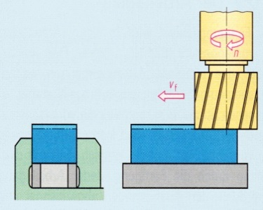
10 | Kiểm tra kích thước vừa phay, độ song song và độ vuông góc. | Làm sạch bavia. Dùng thước cặp kiểm tra kích thước và panme kiểm tra độ song song | Kiểm tra kích thước gia công đúng theo tính toán không.
11 | Thực hiện lớp cắt sau cùng. | Thực hiện những thao tác theo thứ tự 9. | Đạt được kích thước cần gia công.
12 | Kiểm tra kích thước | Dùng thước cặp để kiểm tra kích thước chi tiết | Kiểm tra kích thước chi tiết đúng theo yêu cầu bản vẽ trước khi tháo.
5.4. Kỹ thuật an toàn khi gia công
-Thực hiện đầy đủ các nguyên tác an toàn trong quá trình gia công

5.5. Các trường hợp sai hỏng, nguyên nhân và cách khắc phục

Các dạng sai hỏng | Nguyên nhân | Biện pháp khắc phục
Mặt phẳng vừa phay không vuông góc với mặt phẳng chuẩn | Trục chính không vuông góc mặt phẳng bàn máy | Kiểm tra trục chính vuông góc mặt phẳng bàn máy bằng đồ hồ so
Mặt phẳng vừa phay không vuông góc với mặt phẳng chuẩn | Mặt phẳng chuẩn không áp sát mặt phẳng hàm cố định êtô | Dùng thanh thép trụ lót giữa hàm di động và chi tiết gia công, lau sạch hàm cố định êtô và bề mặt chuẩn
Mặt phẳng vừa phay không vuông góc với mặt phẳng chuẩn | Hàm cố định của êtô không vuống góc mặt phẳng bàn máy | Kiểm tra hàm cố định êtô vuông góc mặt phẳng bàn máy bằng đồng hồ so
Mặt phẳng vừa phay không song song với mặt phẳng chuẩn | Mặt phẳng phiến tỳ không song song mặt phẳng bàn máy | Kiểm tra độ song song của mặt phẳng phiến tỳ đã đặt lên êtô so với mặt phẳng bàn máy bằng đồng hồ so
Mặt phẳng vừa phay không song song với mặt phẳng chuẩn | Trục chính không vuông góc mặt phẳng bàn máy | Kiểm tra trục chính vuông góc mặt phẳng bàn máy bằng đồ hồ so
Mặt phẳng vừa phay không song song với mặt phẳng chuẩn | Mặt phẳng thứ 2 không áp sát mặt phẳng phiến tỳ | Dùng búa gõ cho mặt phẳng 2 áp sát mặt phẳng phiến tỳ
Độ nhám bề mặt không đạt yêu cầu kỹ thuật | Dao mòn | Tháo dao mài lại hoặc thay dao
Độ nhám bề mặt không đạt yêu cầu kỹ thuật | Chế độ cắt không đúng | Tính toán lại chế độ cắt
Độ nhám bề mặt không đạt yêu cầu kỹ thuật | Độ cứng vững của hệ thống công nghệ chưa tốt | Tăng cường độ cứng vững cho phù hợp

Câu hỏi ôn tập:
- Lập qui trình gia công cho bài tập tại xưởng?
- Nêu các sai hỏng khi phay, bào mặt phẳng song song, nguyên nhân và biện pháp khắc phục các sai hỏng đó?

Bài 6. Phay mặt phẳng nghiêng
Giới thiệu: Mặt phẳng nghiêng là mặt phẳng hợp với mặt phẳng nào đó một góc khác 90º , nội dung bài học giúp HSSV gia công được mặt phẳng nghiêng bằng 2 phương pháp: gá phôi trên đồ gá nghiêng và xoay đầu trục chính máy phay đứng.

Mục tiêu:
- Phay được mặt phẳng nghiêng đúng YCKT.
- Trình bày được quy trình công nghệ phay mặt phẳng nghiêng.
- Tính toán và lựa chọn được chế độ cắt hơp lý.
- Rà gá được phôi và dao chuẩn xác.
- Trình bày được các dạng sai hỏng.
- Đảm bảo ATLĐ cho người và thiết bị.
Nội dung chính:
6.1. Các điều kiện kỹ thuật khi phay mặt phẳng nghiêng
.6.1.1.Yêu cầu kỹ thuật khi phay mặt phẳng nghiêng
- Độ phẳng
- Độ chính xác góc nghiêng
- Độ vuông góc giữa mặt nghiêng so với mặt chuẩn
- Độ nhám bề mặt
6.1.2. Phay mặt phẳng nghiêng theo phương pháp xoay đầu máy phay đứng.
- Xoay đầu máy tạo thành góc độ cần thiết so với phương thẳng đứng trong trường hợp phay mặt phẳng nghiêng trên máy phay đứng, lúc đó bàn dịch chuyển theo phương ngang để cắt chi tiết
- Phương pháp này không quay vật phay mà chỉ quay trục chính máy phay đi một góc cần thiết, dùng mặt trụ hay mặt đầu của dao phay để gia công mặt nghiêng, do đó cách phay này chỉ dùng cho máy phay đứng.
Điều kiện cho trước :
- Phôi gá được trên êtô máy và đã gia công vuông góc
Sử dụng máy phay đứng đầu xoay trong mặt phẳng ZOX
Trình tự gia công :
-Rà hàm cố định êtô song song phương bàn dọc bằng đồng hồ so
-Gá phôi lên êtô sao cho mặt chuẩn 1 áp sát hàm cố định, mặt 2 áp sát phiến tì, mặt 4 áp vào hàm động, mặt 3 là bề mặt cần gia công( khi gá phải chú ý vết mặt nghiêng phải thoát khỏi hàm êtô để gia công không bị phạm dao)
-Xoay đầu máy
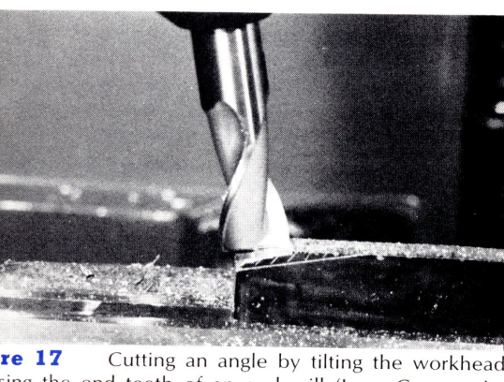
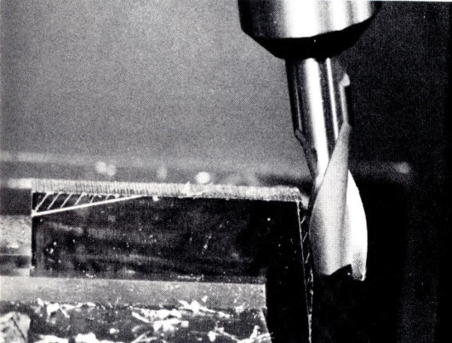
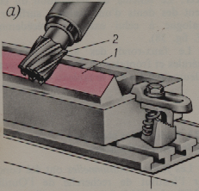

Hình 6.1. Phay mặt phẳng nghiêng bằng cách xoay đầu trục chính.

6.1.3. Phay mặt phẳng nghiêng bằng phương pháp xoay phôi
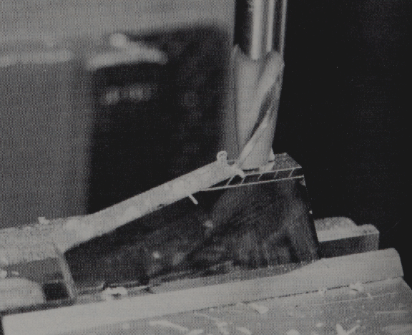
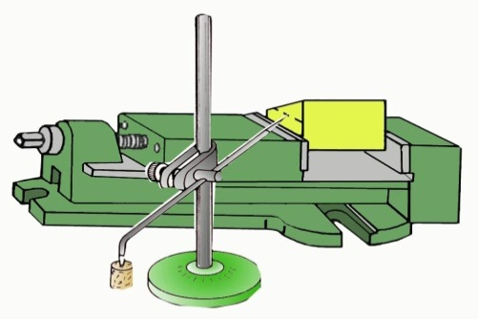

Hình 6.2. Phay mặt phẳng nghiêng bằng cách xoay phôi

Trình tự gia công :
-Vạch dấu giới hạn mặt nghiêng
- Gá phôi lên êto
- Đưa mặt nghiêng về mặt phẳng song song phương bàn dọc (dùng mủi dò hoặc đài vạch rà tương đối đường vạch dấu song song phương bàn dọc ) .
-Tiến hành gia công theo dấu vạch, dùng thước đo góc kiểm tra nếu chưa đạt ta có thể dùng búa gỏ chỉnh phôi xoay một góc nhỏ và phay tiếp cho đến khi đạt yêu cầu.Trong lúc này phôi kẹp trên êto không cần phiến tì mà chỉ cần mặt nghiêng thoát khỏi hàm êtô để gia công không bị phạm dao vào êtô

Các bước chuẩn bị :
- Đọc bản vẽ và tính toán gá
- Gia công gá theo góc nghiêng và các chi tiết định vị, kẹp chặt …
Trình tự gia công :
- Gá đồ gá lên máy, gá dao
- Gá phôi
- Gia công tương tự như khi gia công bằng phương pháp xoay phôi nhưng chỉ chú ý kích thước bao mà không cần chú ý nhiều đến góc độ vì góc độ do đồ gá quyết định

Chú ý : Khi gá phải lau sạch phôi và mặt chuẩn gá để tránh sai số góc nghiêng do ba vớ bám vào bề mặt định vị
TRÌNH TỰ THỰC HIỆN

TT | Làm gì | Làm như thế nào | Tại sao làm như vậy | Minh họa
1 | Đọc và nghiên cứu bản vẽ | Đọc các hình chiếu. Nắm được các kích thước kỹ thuật yêu cầu. | Chú ý các kích thước và độ không song song cần gia công.
2 | Kiểm tra phôi | Dùng thước cặp kiểm tra phôi | Biết được lượng dư cần gia công
3 | Vạch dấu | Dùng thước đo cao vạch dấu giới hạn chiều dài mặt phẳng nghiêng cần gia công | Kiểm soát được chiều dài mặt phẳng nghiêng trong quá trình gia công.
4 | Xoay đầu trục chính | Dùng clê nới lỏng đai ốc khóa đầu trục chính và xoay đầu trục chính theo góc độ chỉ thị ở vạch khắc độ. Sau đó siết đai ốc cố định lại đầu trục chính. | Ta xoay trục chính theo góc độ định sẵn ở bản vẽ để thực hiện góc nghiêng trên phôi | 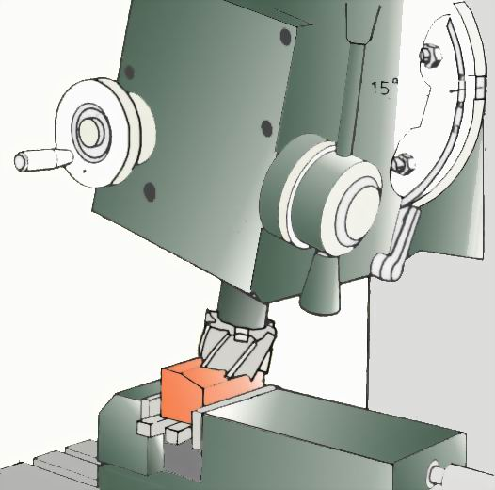
5 | Gá êtô lên máy | Gá êtô lệch về phía trái hoặc phải bàn máy | Khi phay bàn máy không di chuyển quá tầm.
6 | Rà hàm cố định êtô | Dùng đồng hồ so rà kiểm tra hàm cố định êtô theo phương dọc và phương đứng. | Để mặt phẳng nghiêng sau gia công vuông góc mặt chuẩn 2
7 | Gá phôi lên êtô | Mặt chuẩn 2 áp hàm cố định êtô với diện tích tiếp xúc lớn nhất và bề mặt cần gia công cao hơn hàm cố định êtô. | Để bảo đảm độ vuông góc của mặt phẳng nghiêng so với mặt chuẩn và dao không chạm vào hàm êtô
8 | Chọn chế ộ cắt | Phay thô: ,  Phay tinh: ,
9 | Rà dao | Mở máy, dịch chuyển bàn dọc cho mặt đầu dao chạm mặt trên của chi tiết ở phần đầu. Chỉnh du xích bàn trượt dọc về vị trí 0. | Lấy chuẩn để thực hiện chiều sâu cắt.
10 | Thực hiện lát cắt đầu tiên | - Dịch chuyển bàn dọc để thực hiện chiều sâu cần cắt.  - Tiến bàn ngang bằng tay một đoạn ngắn, sau đó mở chế độ tự động để tiến bàn ngang thực hiện lát cắt đầu tiên.  - Sau đó di chuyển bàn ngang theo chiều ngược lại (dao vẫn quay) để đưa dao về vị trí ban đầu. | - Đạt được kích thước cần gia công.  - Kiểm tra xem chi tiết được gá chặt trên êtô hay không.
11 | Kiểm tra kích thước vừa phay và độ vuông góc | Làm sạch bavia. Dùng thước cặp kiểm tra kích thước. | Thực hiện lớp cắt sau cùng đúng kích thước
12 | Thực hiện lớp cắt sau cùng | Thực hiện những thao tác theo thứ tự 10 | Đạt được kích thước cần gia công.
13 | Kiểm tra kích thước | Dùng thước cặp và panme để kiểm tra kích thước chi tiết. | Kiểm tra kích thước chi tiết đúng theo yêu cầu bản vẽ trước khi tháo.

6.4. Kỹ thuật an toàn khi gia công.
Thực hiện đúng các biện pháp an toàn trong quá trình gia công.
6.5. Các dạng sai hỏng, nguyên nhân và biện pháp khắc phục.
- Ngoài các phế phẩm do không đạt được độ nhẳn bóng bề mặt hoặc sai về kích thước còn có phế phẩm vì góc nghiêng không đúng với yêu cầu kỹ thuật của bản vẽ. Nguyên nhân có thể do vạch dấu không đúng, lắp chi tiết không chính xác, bàn máy hoặc êtô không lau sạch phoi, êtô hoặc đồ gá lúc quay nghiêng xiết không chặt.Nếu góc nghiêng có yêu cầu chính xác thì phải dùng thước đo góc để kiểm tra trước khi tháo phôi.

Câu hỏi ôn tập:
- Lập qui trình gia công cho bài tập tại xưởng?
- Nêu các sai hỏng khi phay mặt phẳng nghiêng, nguyên nhân và biện pháp khắc phục các sai hỏng đó?
- Nêu các phương pháp gia công mặt phẳng nghiêng, ưu nhược điểm của từng phương pháp?
- Nhắc lại các qui định về an toàn trong quá trình thực tập phay?

Bài 7. Phay bậc vuông góc
Giới thiệu: Bậc là các vết được tạo thành bởi hai mặt phẳng thẳng góc với nhau.
Hình 7.1. Bậc vuông góc
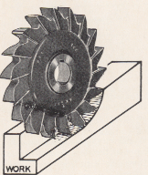
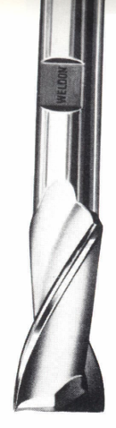
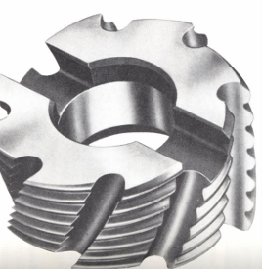
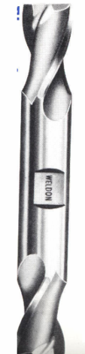
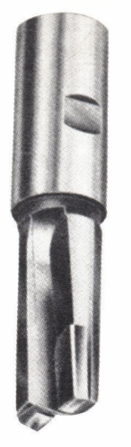
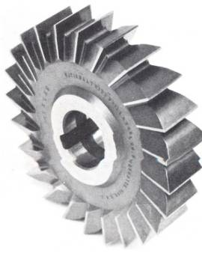

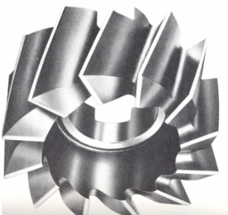
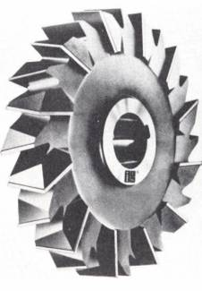

Hình 7.1. Các loại dao thường dùng để phay bậc vuông góc.

Mục tiêu:
- Phay được mặt bậc vuông góc đúng YCKT.
- Trình bày được quy trình công nghệ phay bậc vuông góc.
- Tính toán và lựa chọn được chế độ cắt hơp lý.
- Rà gá được phôi và dao chuẩn xác.
- Trình bày được các dạng sai hỏng.
- Đảm bảo ATLĐ cho người và thiết bị.
Nội dung chính:
7.1 Các điều kiện kỹ thuật khi phay bậc vuông góc.
Yêu cầu kỹ thuật khi phay bậc
- Độ song song giữa mặt bậc so với mặt chuẩn
- Độ nhám bề mặt
- Dụng cụ cắt: Dao phay ngón, dao phay đĩa 3 mặt cắt.
- Dụng cụ đo: thước cặp, thước đo cao có mũi vạch dấu, đồng hồ so có đế từ.
- Thiết bị: Máy phay 6T82_1, 6P11, máy Baron-max
- Đồ gá: Êtô máy, phiến tỳ.
- Sử dụng phôi của bài tập trước
- Số lượng chi tiết gia công: Mỗi học sinh phôi

+ Bản vẽ:

7.2. Phay bậc vuông góc bằng dao phay đĩa.
Tùy theo công việc cụ thể có thể dùng dao phay đĩa một mặt cắt, hai mặt cắt, 3 mặt cắt với các răng thẳng hoặc răng nghiêng, bằng thép gió hay gắn hợp kim cứng. Tốt nhất là kiểu răng nghiêng trái chiều nhau từng đôi một, cách một răng thì có một lưỡi cắt cùng phía.
- Bề rộng của dao cần lớn hơn bề rộng của bậc cần phay ít nhất 1 mm để có thể phay vật đó hoàn thành trong một lần cắt.

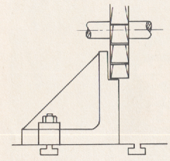
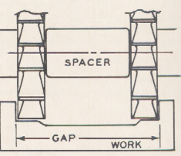

Hình 7.2. Phay bậc vuông góc bằng dao phay đĩa và tổ hợp dao phay đĩa

- Đường kính của dao được chọn vừa đủ sao cho khi phay ngập hết chiều cao của bậc
- Số răng dao Z được chọn chủ yếu theo cơ tính vật liệu phôi. Nếu phôi mềm dẻo thì rãnh chứa phoi cần rộng do đó nên chọn dao ít răng.
- Phôi được gá trên ê tô, hàm cố định ê tô được rà song song phương bàn dọc
- Áp dụng các phương pháp điều chỉnh máy để đưa dao vào vị trí gia công và tiến hành cắt

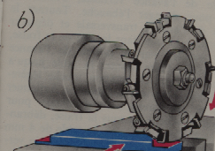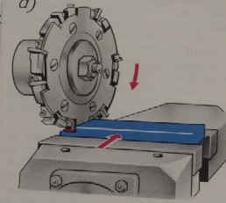
Hình 7.3. Phay bậc vuông góc bằng dao phay đĩa và tổ hợp dao phay đĩa.

TRÌNH TỰ THỰC HIỆN (Trường hợp dùng dao phay đĩa)
TT | Làm gì? | Làm như thế nào? | Tại sao làm vậy | Hình vẽ minh họa
1 | Đọc và nghiên cứu bản vẽ | Đọc các hình chiếu, nắm các kích thước và yêu cầu KT của chi tiết | Chú ý kích thước cần gia công | Bản vẽ kèm theo
2 | Kiểm tra phôi, xác định chuẩn công nghệ | Dùng thước kiểm tra lượng dư phôi theo bản vẽ | Phân phối lượng dư cho các mặt | Bản vẽ kèm theo
3 | Chọn máy | Máy phay 6P11, 6T82 | Kích thước bàn và công suất máy đủ để gia công chi tiết theo yêu cầu kỹ thuật.
4 | Chọn đồ gá | êtô máy | 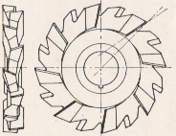  Gá kẹp thuận lợi dễ dàng
5 | Chọn dao | Dao phay đĩa 100 ba mặt cắt | Phù hợp với điều kiện của trục gá có sẵn. Dao cắt ngọt, độ va đập không cao so với dao 2 mặt cắt
6 | Chọn phôi | Phôi: bài tập trước | Phù hợp với điều kiện thực tế
7 | Chọn dụng cụ đo | Thước cặp, thước panme, đồng hồ so. | Phù hợp với điều kiện đo thực tế, dễ dàng.
8 | Vạch dấu giới hạn mặt bậc | Dùng đài vạch và bàn máp vạch dấu giới hạn bậc | Thấy được giới hạn vùng cần gia công
9 | Gá êtô lên máy | Dùng bu lông và đòn kẹp cố định êtô trên máy | Tạo độ cứng vững cho các mặt chuẩn định vị.
10 | Rà êtô | Rà hàm cố định êtô song song phương chạy dao dọc và đứng | Thành rãnh phải song song mặt chuẩn áp vào hàm cố định êtô
11 | Gá phôi lên êtô | Ap mặt chuẩn vào hàm cố định lót phiến tì phía dưới sao cho đường vạch dấu giới hạn cao hơn hàm êtô khoảng 5 đến 10 mm | Tạo ra khoảng cách an toàn vì phần nhô cao của phôi là vị trí rà dao và một phần sẽ được phay mất.
12 | Gá dao lên máy | Lắp dao đĩa 100 lên máy phay ngang thông qua trục gá dao ngang | Kẹp dao cứng vững và đồng tâm trục chính | 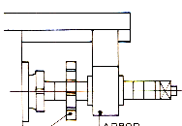
13 | Chọn chế độ cắt | Theo bảng tra n =250v/p | Dao cắt được khi chọn chế độ cắt hợp lý và chiều quay đúng
14 | Chọn chiều quay trục chính | Mở máy cho trục chính quay, kiểm tra chiều quay có phù hợp không? Nếu không thì thay đổi chiều quay | Dao cắt được khi chọn chế độ cắt hợp lý và chiều quay đúng
15 | Rà dao chạm mặt hông | Dịch chuyển bàn ngang chạm phớt mặt hông qua lớp giấy mỏng. Chỉnh du xích bàn ngang về 0 | Lấy chuẩn kích thước theo phương OY (ngang)
16 | Hạ bàn xuống | Dịch chuyển bàn đứng xuống | Đưa phôi thoát khỏi vùng cắt của dao
17 | Dịch chuyển bàn ngang | Dịch chuyển bàn ngang theo kích thước định sẵn của bản vẽ | Lấy chiều rộng phay B
18 | Nâng bàn lên | Dịch chuyển bàn đứng cho dao chạm phớt mặt trên của phôi. Chỉnh du xích bàn đứng về 0 | Lấy chuẩn kích thước theo phương OZ (đứng)
19 | Dịch chuyển bàn dọc ra | Dời bàn dọc thoát khỏi bề mặt phôi | Đưa phôi thoát khỏi vùng cắt của dao (vị trí an toàn).
20 | Nâng bàn đứng lên | Nâng tiếp bàn đứng lên theo kích thước bản vẽ sau đó quay bàn dọc đến gần chi tiết để chuẩn bị gia công | Lấy chiều sâu lớp cắt t_{n}
21 | Kiểm tra an toàn | Kiểm tra lại thông số chế độ cắt, Kiểm tra cử bàn máy. Khóa bàn trượt ngang | An toàn lao động | 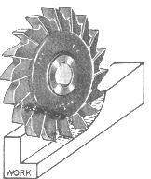
22 | Cắt thử | Mở máy, mở dung dịch làm nguội, quay tay cho bàn tiến vào gia công | Bước khởi đầu để kiểm tra dao, chế độ cắt và kích thước
23 | Dịch chuyển bàn dọc ra | Lùi dao về vị trí ban đầu, tắt máy, | Đưa phôi thoát khỏi vùng cắt của dao
24 | Kiểm tra sơ bộ | Đo kiểm các kích thước | Phát hiện sai sót trong quá trình gia công
25 | Phay hoàn chỉnh chi tiết | Mở máy, tiến bàn trượt dọc để cắt | Hoàn thiện chi tiết
26 | Tháo phôi ra khỏi êtô | Dùng tay quay mở êtô, lấy chi tiết ra, làm sạch ba via | Đảm bảo an toàn  Chuẩn bị cho việc đo kiểm
27 | Kiểm tra bậc  Kiểm tra song song  Kiểm tra kích thước | Dùng panmer kiểm tra độ song song giữa mặt phẳng bậc so với mặt chuẩn  Dùng thước đo sâu kiểm tra kích thước bậc | Đảm bảo đúng yêu cầu kỹ thuật của bản vẽ
7.3. Phay bậc vuông góc bằng dao phay ngón.
Thông thường có thể dùng dao phay trụ đứng chuôi côn bằng thép gió, khi phay vật liệu cứng thì nên dùng dao gắn hợp kim cứng.
- Khi phay thô dùng dao phay ít răng.
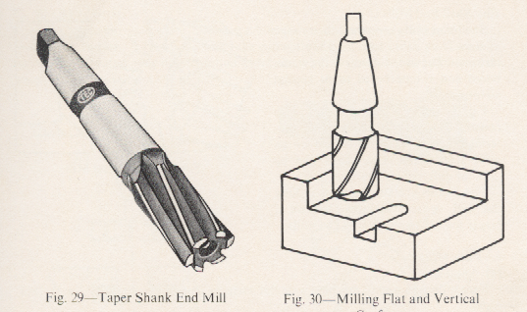
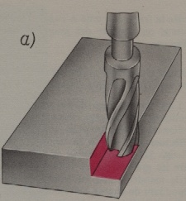
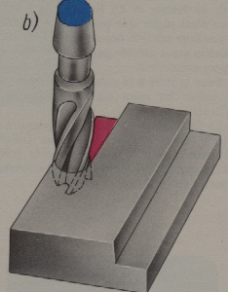
- Đường kính của dao phay cần lớn hơn chiều rộng của bậc thang cần gia công khoảng 1 mm. Khi lắp dao phải đúng chiều sao cho trong quá trình phay, lực cắt gọt chiều trục P_{x} tác dụng lên phía trên tức là có xu hướng cắm chặt dao vào trục máy (áp dụng cho dao có chuôi rời).

Hình 7.4. Phay bậc vuông góc bằng dao phay ngón.

TRÌNH TỰ THỰC HIỆN: (Trường hợp dùng dao phay ngón)
TT | Làm gì | Làm như thế nào | Tại sao làm như vậy | Minh họa
1 | Đọc và nghiên cứu bản vẽ | Đọc các hình chiếu. Nắm được các kích thước kỹ thuật yêu cầu. | Chú ý các kích thước và độ không song song cần gia công.
2 | Kiểm tra phôi | Dùng thước cặp kiểm tra phôi | Biết được lượng dư cần gia công
3 | Vạch dấu | Dùng thước đo cao có mũi hợp kim để vạch dấu theo bản vẽ. | Thấy được phần giới hạn cần gia công.
4 | Gá êtô lên máy | Dùng bu lông và đòn kẹp cố định êtô trên máy | Tạo độ cứng vững cho các mặt chuẩn định vị.
5 | Rà hàm cố định êtô | Rà hàm cố định êtô song song phương chạy dao dọc và đứng | Thành rãnh phải song song mặt chuẩn áp vào hàm cố định êtô
6 | Gá chi tiết lên êtô | Ap mặt chuẩn 2 vào hàm cố định với diện tích tiếp xúc lớn nhất lót phiến tì phía dưới sao cho mặt bậc cần gia công cao hơn hàm êtô khoảng 3 đến 5 mm | Đảm bảo độ vuông góc của mặt phẳng bậc so với mặt chuẩn 2 và tạo ra khoảng cách an toàn.
7 | Gá dao lên máy | Lắp dao ngón 16 lên máy phay đứng thông qua đầu kẹp rút | Kẹp dao cứng vững và đồng tâm trục chính | 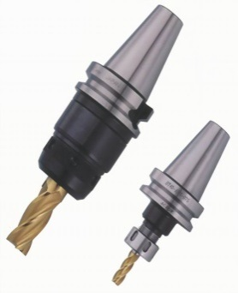  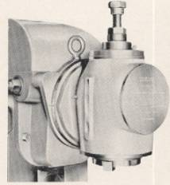
8 | Chọn chế độ cắt | Phay thô:  , Sz = 0,05÷0,1  Phay tinh:  , Sz = 0,02÷0,06
9 | Chọn chiều quay trục chính | Mở my cho trục chính quay, kiểm tra chiều quay cho ph hợp. | Bảo đảm dao quay đúng chiều cắt. | 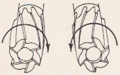
10 | Rà dao | Dòch chuyeån baøn ngang chaïm phôùt maët hoâng qua lôùp giaáy moûng. Chænh du xích baøn ngang veà 0.  - Hạ bàn đứng cho chi tiết thoát khỏi vùng cắt của dao và , dịch chuyển bàn ngang theo đúng chiều rộng bậc cần phay.  - Nâng bàn đứng cho mặt đầu của dao chạm vào phôi, chỉnh du xích bàn đứng về 0.  - Di chuyển bàn dọc đưa dao về vị trí đầu phôi. | Lấy chuẩn để bảo đảm bậc câ đúng kích thước
11 | Thực hiện lát cắt đầu tiên | - Nâng bàn đứng lên thực hiện chiều sâu cắt
12 | Kiểm tra kích thước vừa phay và độ vuông góc của bậc | Làm sạch bavia. Dùng thước cặp kiểm tra kích thước. | Thực hiện lớp cắt sau cùng đúng kích thước | 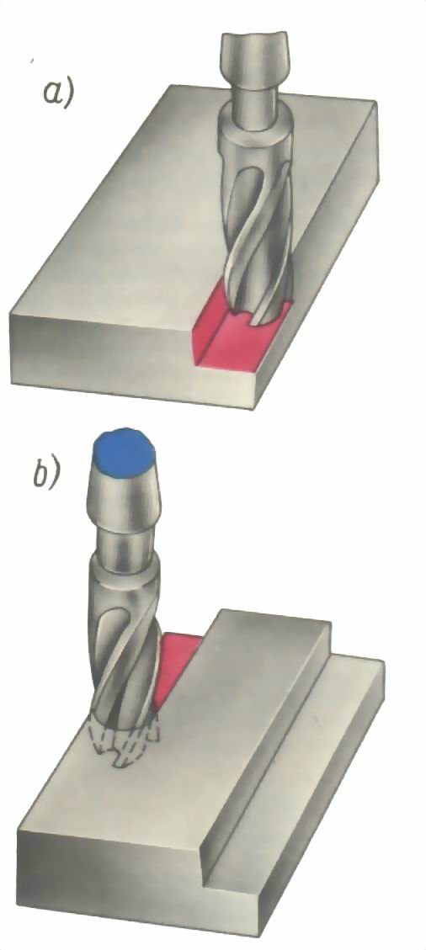
13 | Thực hiện lớp cắt sau cùng | Thực hiện những thao tác theo thứ tự 10 | Đạt được kích thước cần gia công.
14 | Kiểm tra kích thước | Dùng thước cặp và panme để kiểm tra kích thước chi tiết. | Kiểm tra kích thước chi tiết đúng theo yêu cầu bản vẽ trước khi tháo.

7.4 Kỹ thuật an toàn khi gia công.
Thực hiện các biện pháp an toàn khi gia công
7.5 Các dạng sai hỏng, nguyên nhân và biện pháp khắc phục
DẠNG SAI HỎNG Các mặt bậc không song song với nhau:
Nguyên Nhân | Biện pháp khắc phục
Nguyên nhân 1: Nguyên nhân là do khi gá định vị không tốt nên các mặt bậc không song song chuẩn định vị.  Nguyên nhân 2: Ngoài ra còn có thể do khi phay không hãm cố định các phương chạy dao không cần thiết gây ra rung động làm cho bàn máy tự động xê dịch. | Kiểm tra độ song song của mặt phẳng phiến tỳ đã đặt lên êtô so với mặt phẳng bàn máy bằng đồng hồ so.  Kiểm tra lại quá trình gá đặt phôi khi gia công.
DẠNG SAI HỎNG Sai hỏng về kích thước
Nguyên Nhân | Biện pháp khắc phục
Nguyên nhân 1: Nguyên nhân là do sự nhầm lẫn khi thao tác, xác định vị trí tương quan giữa dao và phôi do phôi bị xê dịch trong quá trình phay. | Điều chỉnh du xích bàn đứng chính xác; không kiểm tra kích thước trong quá trình cắt gọt;
DẠNG SAI HỎNG Độ nhám bề mặt không đạt yêu cầu kỹ thuật
Nguyên Nhân | Biện pháp khắc phục
Nguyên nhân 1: Dao mòn | Tháo dao mài lại hoặc thay dao mới
Nguyên nhân 2: Chế độ cắt không đúng | Tính toán lại chế độ cắt
Nguyên nhân 3: Độ cứng vững của hệ thống công nghệ chưa tốt | Tăng cường độ cứng vững cho phù hợp

Bài 8. Phay rãnh vuông góc
Giới thiệu:
- Rãnh thẳng góc là rãnh thẳng có 2 vách thẳng góc với đáy rãnh.
- theo đặc điểm công nghệ ta cần phân biệt hai dạng sau:
+ Rãnh thông suốt
+ Rãnh kín đầu.

Mục tiêu:
- Phay được rãnh vuông góc đúng YCKT.
- Trình bày được quy trình công nghệ phay rãnh vuông góc.
- Tính toán và lựa chọn được chế độ cắt hơp lý.
- Lựa chọn được dao phay phù hợp.
- Rà gá được phôi và dao chuẩn xác.
- Trình bày được các dạng sai hỏng.
- Đảm bảo ATLĐ cho người và thiết bị.
8.1 Các điều kiện kỹ thuật khi phay rãnh vuông góc.
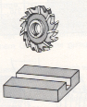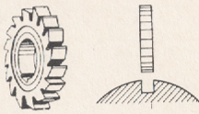
Hình 8.1. Phay rãnh vuông góc bằng dao phay đĩa.

Đạt được năng suất khá cao, nhất là khi phay bằng dao phay đĩa ba mặt cắt. tuy nhiên độ chính xác về kích thước chiều rộng rãnh tương đối kém vì bao giờ dao cũng có độ đảo do độ cứng vững kém. Để tránh phôi trong quá trình gia công chạm vào trục dao ta chọn đường kính dao theo công thức:
trong đó
D – đường kính dao.
d₁ – Đường kính ngoài vòng đệm.
t – Chiều sâu rãnh cần phay.
d – Đường kính lỗ dao phay.

d | 13 | 16 | 22 | 27 | 32 | 40 | 50
d₁ | 21 | 25 | 35 | 40 | 48 | 58 | 68

- Thông thường người ta dùng phương pháp bổ đôi để xác định vị trí của dao phay:
B – là bề rộng dao phay
T – là bề rộng của êke.
d : Đường kính trục
- Để xác định vị trí của dao khi cắt hông bên phải của rãnh, ta cần xê dịch chi tiết sao cho đạt được kích thước S trong đó khoảng cách S được đo bằng thước cặp
S = T+ d/2 + B/2
- Nếu rãnh có kích thước tương đối rộng ta có thể dùng dao phay tổ hợp gồm hai dao ghép lại ở giữa có lót tấm đệm để chỉnh kích thước bề rộng rãnh

8.2 Phay rãnh vuông góc bằng dao phay ngón.
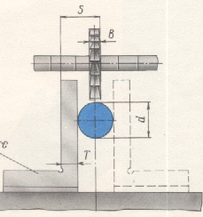
Có 3 phương pháp xác định vị trí của dao
- Phương pháp bổ đôi (Đã trình bày)
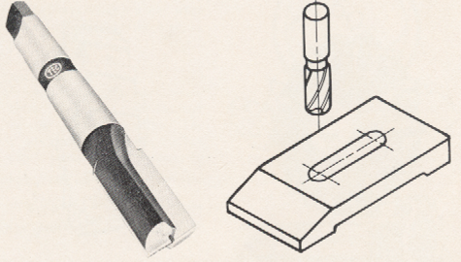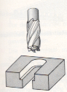
Hình 8.2. Phay rãnh vuông góc bằng dao phay ngón và dao phay đĩa.

- Dùng bề mặt của chi tiết làm chuẩn: Dịch chuyển bàn máy sao cho mặt hông của dao chạm vào mặt hông của chi tiết, căn cứ vào du xích bàn máy dịch chuyển chi tiết một khoảng cách là X
X = A + D
- Nếu rãnh quá rộng so với đường kính dao thì để gia công có năng suất và tránh phạm dao ta thường cho dao cắt thẳng vào giữa rãnh rồi mở ra 2 bên mà không chọn phương pháp rà chạm

Bản vẽ chi tiết
1
6±0,1
130±0,1
47±0,06
44±0,06
12+0,1
5+0,1
40+0,1
40+0,1
90-0,1

TRÌNH TỰ THỰC HIỆN
STT | Động tác | Hình vẽ minh họa | Phương pháp thực hiện | Lý do thực hiện động tác
1 | Kiểm tra phôi và phân bố lượng dư. |  | Dùng thước cặp,êke kiểm tra phôi, xác dịnh lượng dư các mặt so với kích thước tinh của bản vẽ | Phát hiện được các khuyết tật của phôi.  Phân bố lượng dư từng mặt cho hợp lý.
2 | Kẹp chặt chi tiết lên êtô máy | 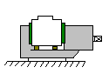 | Siết chặt chi tiết bằng tay quay, chi tiết được kê trên thỏi kê sao cho vết bề mặt gia công cao hơn hàm êtô 10mm. | Định vị chi tiết. Chọn mặt phẳng làm chuẩn hợp lý.Kẹp chặt chi tiết.
3 | Chọn chế độ cắt hợp lý. | N = 400 vòng/ phút  Sp: Quay tay | Lựa chọn bước tiến và tốc độ theo bảng ghi trên máy | Dựa vào lượng dư gia công để chọn chế độ cắt hợp lý.
4 | Rà dao. | 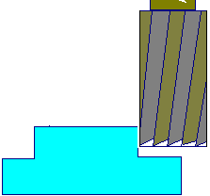 | Nâng bàn,dời bàn ngang sao cho dao chạm phớt mặt hông, lấy du xích về 0. | Lấy chuẩn kích thước
5 | Đưa dao ra khỏi chi tiết | 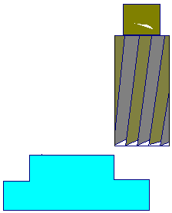 | Quay tay quay hạ bàn xuống | Thoát dao
6 | Dời dao theo tọa dộ định sẵn của bản vẽ | 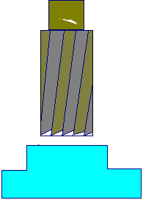 | Quay bàn dao ngang theo kích thước tính toán sẵn | Đưa dao vào vị trí
7 | Lùi bàn dọc để dao thoát ra khỏi phôi | 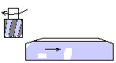 | Quay tay quay bàn dọc cho phôi thoát khỏi dao | Thoát dao
8 | Rà phớt chạm mặt hông |  | Nâng bàn,dời bàn dọc cho dao chạm phớt bề mặt (Chỉnh du xích bàn dọc về 0) | Lấy chuẩn kích thước
9 | Rà chạm phớt bề mặt trên | 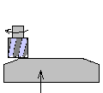 | Hạ bàn xuống,dời bàn dọc đưa dao vào trong,nâng bàn lên cho dao chạm bề mặt trên của phôi,Lấy du xích bàn lên xuống về số O | Lấy chuẩn kích thước
10 | Vào cắt |  | Dời bàn dọc thoát dao ra ngoài,nâng bàn lên lấy chiều sâu cắt,dời bàn dọc cắt lớp đầu tiên theo du xích (nhớ chừa lượng dư để gia công lần cuối theo chiều dài L ) | Lấy đi lượng dư theo yêu cầu bản vẽ
11 | Vào cắt (tiếp theo) | 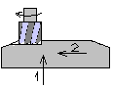 | Lùi bàn dọc về vị trí ban đầu,kiểm tra sơ bộ kích thước,nâng ban lên cắt lớp kế tiếp cho đến lớp cuối cùng,kiểm tra lần cuối và gia công kết thúc chiều dài L | Cắt đúng kích thước mé trái
12 | Lập lại tương tự cho mé bên phải | 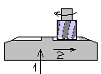 | Tương tự | Cắt đúng kích thước mé phải
13 | Đo kiểm |  | Dùng thước cặp và thươc đo sâu để kiểm tra trước khi tháo phôi ra khỏi êtô | Xác định chi tiết dã đạt yêu cầu
8.3. Kỹ thuật an toàn khi gia công.
-Thực hiện các qui tắc về an toàn trong quá trình học thực hành.
8.4. Các dạng sai hỏng, nguyên nhân và biện pháp khắc phục.
DẠNG SAI HỎNG Mặt phẳng đáy bậc không vuông góc với mặt phẳng chuẩn 1:
Nguyên Nhân | Biện pháp khắc phục
Gá đặt, đồ gá bị lệch | Kiểm tra lại đồ gá và cách gá đặt chi tiết.
DẠNG SAI HỎNG Sai hỏng về kích thước
Nguyên Nhân | Biện pháp khắc phục
Do điều chỉnh du xích bàn đứng không chính xác; không kiểm tra kích thước trong quá trình cắt gọt; | Điều chỉnh du xích bàn đứng chính xác; kiểm tra kích thước trong quá trình cắt gọt;

Bài 9. Phay rãnh then bằng trên trục
Giới thiệu: Rãnh then bằng được ứng dụng rất rộng rãi trong thực tế sản suất, ở hầu hết các chi cần truyền động quay hay trượt điều suất hiện rãnh then. Bài học giúp HSSV Phay được 2 rãnh then bằng trên trục tròn ( Rãnh kín và rãnh hở ), thao tác máy gọn gàng, dứt khoát, bảo đảm an toàn lao động
Mục tiêu:
- Phay được rãnh then bằng trên trục đúng YCKT.
- Trình bày được quy trình công nghệ phay rãnh then bằng trên trục.
- Tính toán và lựa chọn được chế độ cắt hơp lý.
- Lựa chọn được dao phay phù hợp.
- Rà gá được phôi và dao chuẩn xác.
- Trình bày được các dạng sai hỏng.
- Đảm bảo ATLĐ cho người và thiết bị.
Nội dung chính
9.1 .Các điều kiện kỹ thuật khi phay rãnh then bằng.

Phòng học chuyên môn hóa/nhà xưởng: Xưởng Phay

Trang thiết bị máy móc: Máy Phay 6P82 Baron Max, máy mài 2 đá, Thước Cặp 1/20, 1/50, Panme 0-25, 25-50, Thước đo cao, đồng hồ so, êtô....
-Dụng cụ cắt: Dao phay ngón 6 li
- Dụng cụ đo: Thước ke kiểm tra vuông góc, thước cặp, thước đo cao có mũi vạch dấu, dưỡng kiểm phẳng.
- Thiết bị: Máy phay Baron-max,
- Đồ gá: Êtô máy, đầu phân độ BS-40, phiến tỳ, khối V kẹp phôi.
- Sử dụng phôi: Phôi của bài tập trước.
- Số lượng chi tiết gia công: Mỗi học sinh phôi

9.2. Phay rãnh then bằng bằng dao phay ngón.
Bản vẽ chi tiết
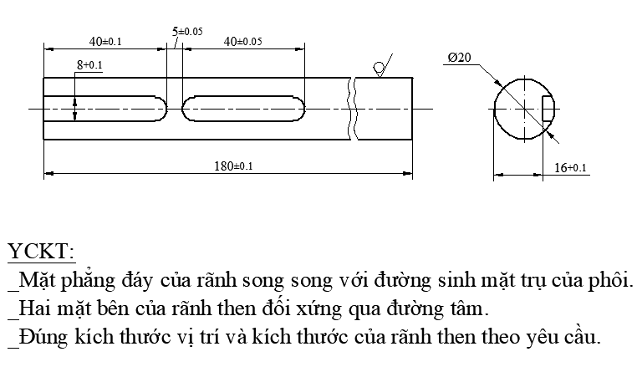
9.3. Phương pháp gá phôi.
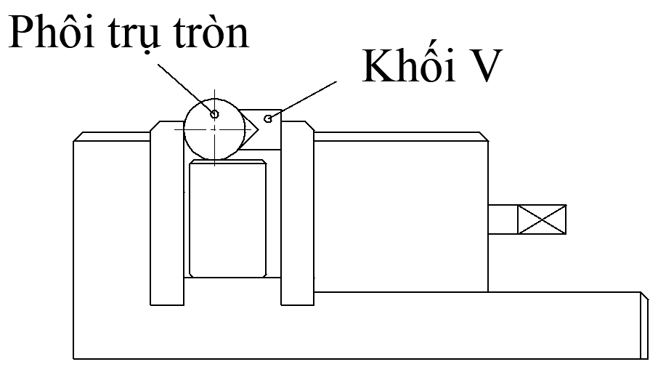
9.4. Kỹ thuật an toàn khi gia công.
- Đề phòng gãy dao
- Dao có đường kính nhỏ chú ý quan sát chọn đúng chiều quay.

9.5. Các dạng sai hỏng, nguyên nhân và biện pháp khắc phục.
-Các sai hỏng tương tự như phần phay rãnh thẵng góc bắng dao phay ngón

Câu hỏi ôn tập:
  - Trình bày cách gá kẹp phôi khi phay rãnh then trên trục, còn cách gá nào khác ngoài cách gá trên?
  - Trình bày các sai hỏng, nguyên nhân và biện pháp khắc phục?
  - Ứng dụng của sản phẩm trong thực tế sản xuất?

TÀI LIỆU THAM KHẢO

[1]. Tài liệu hướng dẫn Thực hành Phay cơ bản. Khoa Cơ khí, Trường CĐ Lý Tự Trọng TP. HCM, 2019.
[2]. Kỹ thuật phay. Ph. A. Barơbasôp, Người dịch: Trần Văn Địch NXB CNKT và NXB Mir, 1984.
[3]. Hỏi và đáp về Kỹ thuật phay. Phạm Quang Lê NXB KH& KT, 1984.
[4]. Kỹ thuật phay. Nguyễn Tiến Đào và Nguyễn Tiến Dũng. NXB KH& KT, 2000.
[5]. Kỹ thuật phay. Phạm Quang Lê. NXB CNKT, 1979. ĐHBK HN NXB KH&KT, 2003.
[6]. Machinery’s Handbook 28 – Eryk Oberg, Franklin D. Jones,... Industrial Press, 2008.

